МИНИСТЕРСТВО НАУКИ И ВЫСШЕГО ОБРАЗОВАНИЯ
РОССИЙСКОЙ ФЕДЕРАЦИИ

Выпускная квалификационная работа

Тема выпускной квалификационной работы
Государственная поддержка сельского хозяйства в регионах России как основа обеспечения продовольственной безопасности

АННОТАЦИЯ

Задача по обеспечению продовольственной безопасности Российской Федерации в условиях санкций повлияла на выбор темы выпускной квалификационной работы.
В первой главе изучены вопросы, касающиеся теоретических и правовых основ государственной поддержки сельского хозяйства в регионах России. Рассмотрена стратегия и особенности аграрной политики РФ в обеспечении продовольственной безопасности государства.
Во второй главе выполнен комплексный анализ показателей развития сельского хозяйства и продовольственной безопасности в регионах РФ, а также дана оценка развития сельского хозяйства и продовольственной безопасности в Орловской области. Это позволило определить объективное представление о текущем состоянии и перспективах развития агропромышленного комплекса, в том числе в рамках реализации региональных программ развития сельского хозяйства и продовольственной безопасности.
Третья глава работы содержит рекомендации по совершенствованию методов и механизмов поддержки сельского хозяйства на региональном уровне в целях обеспечения продовольственной безопасности. Обоснована целесообразность и эффективность их реализации.
Выпускная квалификационная работа состоит из введения, трех глав, заключения (общий объем 86 страниц). Список литературы включает 47 источников. Работа включает 7 таблиц, 21 рисунков. Имеется 1 приложение по теме работы.
Ключевые слова: государственное регулирование, продовольственная безопасность, господдержка, сельское хозяйство, аграрная политика.
СОДЕРЖАНИЕ

ВВЕДЕНИЕ 6
1. СИСТЕМА ГОСУДАРСТВЕННОЙ ПОДДЕРЖКИ СЕЛЬСКОГО ХОЗЯЙСТВА В РЕГИОНАХ РОССИИ И ЕЕ ПРАВОВОЕ ОБЕСПЕЧЕНИЕ 10
1.1. Научное обоснование определения «продовольственная безопасность государства» и система государственной поддержки сельского хозяйства в России 10
1.2. Нормативно-правовое обеспечение продовольственной безопасности в регионах России 26
1.3. Аграрная политика РФ, ее стратегии и особенности в обеспечении продовольственной безопасности 30
2. АНАЛИЗ ПОКАЗАТЕЛЕЙ РАЗВИТИЯ СЕЛЬСКОГО ХОЗЯЙСТВА И ПРОДОВОЛЬСТВЕННОЙ БЕЗОПАСНОСТИ В РЕГИОНАХ РФ 37
2.1. Анализ развития сельского хозяйства и продовольственной безопасности в Орловской области 37
2.2. Анализ реализации программ государственной поддержки сельского хозяйства на региональном уровне в РФ 45
2.3. Выявление проблем и оценка перспектив в реализации государственной поддержки сельского хозяйства в Орловкой области 57
3. СОВЕРШЕНСТВОВАНИЕ МЕТОДОВ И МЕХАНИЗМОВ ПОДДЕРЖКИ СЕЛЬСКОГО ХОЗЯЙСТВА НА РЕГИОНАЛЬНОМ УРОВНЕ В ЦЕЛЯХ ОБЕСПЕЧЕНИЯ ПРОДОВОЛЬСТВЕННОЙ БЕЗОПАСНОСТИ 63
3.1. Эффективные механизмы поддержки сельского хозяйства в целях обеспечения продовольственной безопасности в регионах РФ 63
3.2. Совершенствование методов государственной поддержки сельского хозяйства в целях обеспечения продовольственной безопасности 66
3.3. Разработка региональной программы поддержки сельского хозяйства Орловской области в целях обеспечения продовольственной
безопасности РФ 68
ЗАКЛЮЧЕНИЕ 78
СПИСОК ЛИТЕРАТУРЫ 82
ПРИЛОЖЕНИЕ 1 Методы и формы господдержки с/х организаций в целях обеспечения продовольственной безопасности Орловской области 87

ВВЕДЕНИЕ

Актуальность темы исследования обусловлена тем, что с 2021 года развитие АПК России происходило в далеко неоднозначной и достаточно сложной социально-экономической ситуации, которая обусловлена: непредсказуемым и ускоренным распространением Covid-19; санкционное усиление зарубежными странами против РФ; неустойчивый курсом российского рубля; сохранены старые и появление новых проблем системы; обострением в международной политике межгосударственных отношений.
Указанные обстоятельства в организациях аграрной сферы вызвали некоторые изменения в организации деятельности, которая является одной из основных отраслей и первоосновой в обеспечении продовольственной безопасности, в связи с чем актуальным является определение приоритетов аграрной политики в современных условиях.
Сельское хозяйство в довольно негативных макроэкономических условиях санкций по-прежнему показывает свою классическую «выживаемость», оказываясь способным обеспечивать по основным видам продовольственной и сельскохозяйственной продукции не только продовольственную безопасность, но и по факту сохранить ее экспортный потенциал, даже невзирая на то, что сравнительно с 2020 г. производство продукции отрасли сократилось на 0,9 %.
В тоже время именно неустойчивая и низкая доходность с/х согласно недостаточности, а зачастую и непредсказуемости объемов государственной поддержки, одновременно накладываясь на иные отрицательные моменты, во многом усиливает и сохраняет наличие системных проблем в отраслевом развитии. Зачастую в регионах России сельское хозяйство не обеспечивает хозяйствующие субъекты, необходимыми воспроизводственными возможностями, вследствие чего основная часть с/х товаропроизводителей не может применять достижения научно-технического прогресса (далее – НТП) для повышения конкурентоспособности и эффективности производимой ими продукции, проведения наиболее активной технико-технологической модернизации с/х производства, реализации значимых как качественных, так и количественных позитивных сдвигов в инновационно-инвестиционной деятельности.
Вследствие многочисленных нарушений взаимодействия между естественно-биологическими, социально-экономическими и технико-технологическими факторами, усиливающие в государстве отсутствием четкой системы внедрения достижений НТП в производство, по-прежнему сохраняется тенденция сокращения полезной отдачи от используемых в с/х производственных ресурсов, неуклонного производственного удорожания продукции и ухудшения качества по отдельным ее видам, в особенности пшеницы в качестве основной продовольственной зерновой культуры и основного экспортного товара не только с/х, но и всей государственной аграрной сферы.
Зачастую происходит подмена реальных мероприятий по улучшению производственно-финансового положения производителей с/х продукции, продовольствия и сырья многочисленными организационно-пропагандистскими новациями, к примеру, такими как противопоставление крупному с/х производству (безусловно, в рациональных рамках) мелкого производства, поскольку перед ними стоят одни и те же задачи. Состоит их решение в том, чтобы как можно эффективнее и быстрее обеспечить население государства наиболее качественным, отечественным безопасным и экономически доступным продовольствием, сделать в сельской местности жизнь не своеобразным многолетним наказанием, а естественным благом, достойным той многообразной роли, которую классически выполняют сельские жители в государстве и обществе.
Для России с 2022 г. наступила новая реальность, в которой сельским территориям и аграрной экономической сфере придется функционировать. Приведет такого рода ужесточение экономических и политических санкций против России к значимым изменениям условий для их развития как в долгосрочной, так и в краткосрочной перспективе.
Таким образом, с одной стороны, санкции негативно сказываются на их состоянии, так как дополнительно создают ряд внешних и внутренних сложностей. С другой стороны, если учесть, что АПК в последние годы при поддержке государства стал определенным фактором безопасности в их развитии, в частности, за счет расширения производства отдельных видов продовольственной и сельскохозяйственной продукции, ужесточение санкций против России также создает определенные позитивные условия, обстоятельства в аграрной сфере экономики [36, c.320].
Степень разработанности проблемы:
– использовались в работе труды отечественных ученых и исследователей, таких как: А.В.Агарков, Л.Ю.Ададимова, А.Н.Анищенко, И.И.Бобокулов, Я.В.Бузанова, И.С.Бурлай, Е.А.Буцай, Н.П.Воронина, В.И.Глазунов, Д.А.Горина, Г.М.Гриценко, В.С.Елисеев, З.И.Калугина, Е.С.Ковзунова, Л.В.Кудрявцева, В.Г.Ларионов, П.А.Маккамбаев, Е.Р.Михалко, Ж.Н.Моисеенко, Р.М.Никаева, Д.В.Нитовкин, Ю.Г.Полулях, А.А.Ремезков, Ж.Б.Саломов, К.А.Селиванова, Р.Ю.Селименков, Е.В.Серова, Т.В.Ускова, О.П.Фадеева, М.С.Чеботарева, Р.И.Чупин, А.К.Шульга, И.В.Щетинина, В.И.Ярочкин и др.
– использовались в работе труды зарубежных ученых и исследователей, таких как: Абдулла, Дэйи Чжоу, Джесси Дж., Эми Р. Мур, Кортни Хенрихсен, Рейчел Безнер Керр, Саямол Чароенратана, и др.
– использовались НПА в аграрном секторе России: Конституция РФ, ГК РФ, ЗК РФ, федеральные законы РФ, а также законы субъектов Федерации.
Объект исследования – система государственной поддержки сельского хозяйства в регионах России на примере Орловской области.
Предметом исследования выступают организационно-экономические отношения, возникающие при реализации государственной поддержки сельского хозяйства в регионах России для обеспечения продовольственной безопасности.
Цель исследования – совершенствование методов и механизмов государственной поддержки сельского хозяйства в целях обеспечения продовольственной безопасности регионов России.
Задачи исследования:
– изучить систему государственной поддержки сельского хозяйства в регионах России и ее правовое обеспечение;
– выполнить анализ показателей развития сельского хозяйства и продовольственной безопасности в регионах РФ;
– разработать предложения по совершенствованию методов и механизмов поддержки сельского хозяйства на региональном уровне в целях обеспечения продовольственной безопасности.
Методы теоретического и эмпирического исследования: в процессе написания работы применялись монографический и экономико-статистические методы исследования, а также анализ, синтез, систематизация, обобщение.
Информационно-эмпирическая база исследования опиралась на материалы Федеральной службы государственной статистики и разработки российских ученых.

1. СИСТЕМА ГОСУДАРСТВЕННОЙ ПОДДЕРЖКИ СЕЛЬСКОГО ХОЗЯЙСТВА В РЕГИОНАХ РОССИИ И ЕЕ ПРАВОВОЕ ОБЕСПЕЧЕНИЕ

1.1. Научное обоснование определения «продовольственная безопасность государства» и система государственной поддержки сельского хозяйства в России

Безопасность – одна из центральных проблем современных международных отношений, связанная с такими определениями, как «национальная безопасность», «региональная безопасность», – состояние защиты жизненно важных личных интересов, государства и общества от внешних и внутренних угроз, неразрывно связанных [35, c.463].
Вопросами государственной безопасности как крупномасштабной системы уже более века занимаются как главы государств, представители сферы образования, так и представители различных областей науки и практической деятельности, прежде всего управления. Хотя внимание экспертов к изучению проблем государственной безопасности несколько ослабло, акцент сместился в сторону национальной безопасности и вместе с ней.
Считается, что общественная безопасность и ее обеспечение в современных условиях требуют не только должного внимания, но и, прежде всего, усиления со стороны исследователей и руководства государства. Это связано с тем, что государство как общественно-политическое образование через свои специальные органы способно решать задачи, которые частично и в целом для всего общества связаны с обеспечением безопасности человека.
Таким образом, в настоящее время термин «безопасность» рассматривается исследователями с разных позиций, некоторые из которых представлены (в табл. 1.1) [40, c.10].

Таблица 1 – Научные подходы в определении термина «безопасность»
Автор | Определение
И.И.Бобокулов [14, c.84] | «Безопасность является объективной потребностью обществ, людей, народов и государств, выступающая в качестве главных мотивов их деятельности и необходимых условий существования. Безопасность служит отправной точкой в понимании общественных отношений, сущности и является ключом к познанию природы таких категорий как угроза и опасность, субъект и объект, система и сфера безопасности».
А.А.Кайгородцев,  З.И.Калугина,  О.П.Фадеева,  Р.И.Чупин,  И.В.Щетинина  [40, c.12] | «Безопасность представляет собой состояние надежной защищенности жизненно важных интересов и коренных основ личностного существования, государства и общества, а также мирового сообщества от внешних и внутренних угроз, при котором создаются требуемых условия для их существования, развития и функционирования».
П.А.Маккамбаев  [26, c.101] | «Безопасность следует понимать в качестве системы обеспечения жизнедеятельности субъекта в условиях, которые характеризуются средой его пребывания. По мнению автора, предложенное определение, раскрывает такие качественные показатели безопасности, как универсальность, многофункциональность и комплексность, наличие способа и цели ее достижения, присутствия динамики развития согласно изменяющимися условиями среды».
Ж.Б.Саломов  [35, c.463] | «Безопасность представляет собой самую важную, острую и принципиальный вопрос для всех органов народовластия».
Я.В.Бузанова, В.И.Ярочкин  [41, c.16] | «Безопасность представляет собой состояние личностной защищенности, государства, общества от внутренних и внешних угроз и опасностей, которые базируются на деятельности людей, государства, общества, мирового сообщества народов по предупреждению, выявлению, ослаблению, отражению и устранению угроз и опасностей, которые способны их погубить, лишить фундаментальных духовных и материальных ценностей, нанести неприемлемый ущерб, закрыть путь для развития и выживания».

Стоит отметить, что объективные трудности, существующие в процессе исследования определения понятия «безопасность» отражается в этом направлении некоторыми учеными приводятся к тому, что невозможно дать единое и цельное определение этому явлению из-за многоуровневости и многомерности его характера [35, c.466].
Авторы рассуждают о неделимости безопасности и отмечают: «Важность неделимости безопасности заключается в том, что, несмотря на разделение на уровни и сферы, она имеет внутреннее единство». Цель безопасности достигается за счет тесного взаимодействия входящих в нее элементов, а конечный результат напрямую зависит от возможностей, которые она предоставляет». Вместе с областями, в которых он расположен, связано с состоянием каждого из этих элементов.
Итак, стоит определить, что такое безопасность: «как и другие явления, которые имеют свои собственные объекты и субъекты». Объект безопасности – это то, на что направлена деятельность субъекта с целью обеспечения его безопасности. Субъект безопасности – это то, что обеспечивает безопасность.
Выделим основные виды и типы безопасности (рис. 1). Типы безопасности (на уровне индивида, отдельного государства и группы государств) можно соотнести с различными видами безопасности (национальная, демографическая, экологическая, информационная и др.). Соответственно выделяются в рамках национальной безопасности такие наиболее важные подвиды, как военная, государственная, социальная, экономическая и продовольственная безопасности.
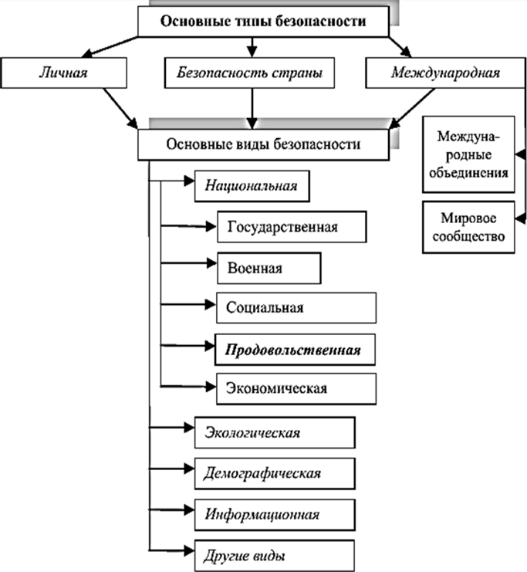
Рисунок 1 – Основные виды и типы безопасности
Для каждого отдельного человека, мирового сообщества и страны структура приоритетов в системе этих видов и типов безопасности может быть разной. При этом продовольственная безопасность всегда будет стоять на одном из первых мест [40, c.10].
Продовольственная безопасность с годами приобретает все большее значение, но некоторые ее аспекты все еще находятся на стадии изучения. Что еще более важно, сам термин «продовольственная» недостаточно определен из-за чрезмерно широких и нечетких определений.
Для измерения «продовольственной безопасности» как совокупной социально-экономической единицы, были предложены многие показатели, однако неясно, отражают ли «данные показатели в равной степени разные аспекты продовольственной безопасности» [23, c.22].
В настоящее время для любой мировой державы волнующим вопросом является достоверность мер, принимаемых для оценки продовольственной безопасности государства [15, c.151].
Определение термина «продовольственная безопасность» можно рассматривать в более узком значении и в широком философском смысле – применительно к отдельным категориям субъектов (лиц, регионов, стран и т.д.). Чтобы определить роль и место продовольственной безопасности в системе социальной, национальной и др. видов безопасности, разберем более подробно смысл категории «безопасность» [40, c.10].
Приведем и рассмотрим некоторые отечественные научные подходы в определении термина «продовольственная безопасность», представленные в таблице 2. Представленная информация позволяет утверждать, что многие отечественные авторы рассматривают определение термина «продовольственная безопасность» с точки зрения различных аспектов

Таблица 2 – Отечественные научные подходы в определении термина «продовольственная безопасность»
Автор | Определение
А.В.Агарков  [12, c.102] | «Автор традиционно продовольственную безопасность рассматривает в качестве качественно важной характеристики системы экономической безопасности, определяющей ее способность поддерживать нормальные условия жизнедеятельности населения, а также устойчивую и последовательную реализацию национальных государственных интересов».
В.Г.Ларионов  [25, c.47] | «Продовольственная безопасность представляет собой такое состояние экономики и агропромышленного комплекса государства, которое, при сохранении и улучшении среды обитания, независимо от внешних и внутренних условий, позволяет населению страны бесперебойно получать экологически чистые и полезные для здоровья продукты питания и сохранении среды обитания, независимо от внутренних и внешних условий, позволяя населению страны бесперебойно получать экологически полезные и чистые для здоровья продукты питания по доступным ценам, в объемах не ниже научно обоснованных норм».
Е.Р.Михалко  [27, c.28] | «Продовольственная безопасность государства – это важная и составная часть экономической и национальной безопасности, обеспечивающей устойчивое производство основных продуктов питания и их доступность населению».
Е.В.Серова  [38, c.59] | «Уровень доступности для основной части населения государства продуктов питания, которые необходимы для поддержания нормального жизненного образа. Безопасность нации, в т.ч. и продовольственная, повышается в процессе общей взаимозависимости стран и расширения международных торговых связей. Зачастую продовольственная безопасность взаимосвязана не непосредственно с производством АПК внутри государства, а с общим экономическим положением».
Т.В.Ускова  [33, c.56] | «Продовольственная безопасность представляет собой одно из основных ориентиров обеспечения национальной государственной безопасности в среднесрочной перспективе, фактор сохранения ее суверенитета и государственности, важную составную демографическую политику, которая необходимым условием осуществления такого стратегического национального приоритета, как повышение качества жизни российских граждан посредством гарантирования высоких стандартов жизнеобеспечения».
М.С.Чеботарева  [39, c.149] | «Продовольственная безопасность представляет собой такого рода состояние государственной экономики, при котором реализуется гарантия стабильного обеспечения перерабатывающей промышленности с/х сырьем, населения является достаточным числом полноценных и безопасных продуктов питания, учитывая получаемые доходы, а также относительная независимость от импорта продовольствия и сырья».

Из представленного материала в таблице мы видим, что М.С.Чеботарева, в своих трудах по продовольственной безопасности в России и мире, рассматривает продовольственную безопасность в качестве взаимосвязанной цепи «полноценное производство – независимый импорт – человеческое потребление», делая акцент на каждом из 3 векторов [39, c.149].
Своеочередно Е.В.Серова внимание акцентирует на «уровне доступности продуктов питания для населения государства». Проанализировав отечественные источники, возможным является составление обобщенной карты авторских подходов к определению термина «продовольственной безопасности».
Разработанная карта (рис. 2) отечественных определений термина «продовольственная безопасность» позволяет сделать вывод о том, что многие авторы закладывают в определение не более 2 факторов: качество и доступность продовольствия, но, при этом ни одно определение не дает целостного осознания о «продовольственной безопасности». Аналогичная ситуация просматривается и у зарубежных авторов [23, c.22].
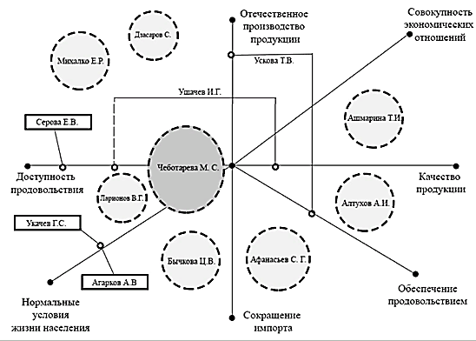
Рисунок 2 – Карта отечественных трактовок термина
«продовольственная безопасность»
Далее рассмотрим и приведем некоторые зарубежные научные подходы в определении термина «продовольственная безопасность» (таблица 3).

Таблица 3 – Некоторые зарубежные научные подходы в определении термина «продовольственная безопасность»
Автор | Определение
Абдулла, Дэйи Чжоу [44]. | «Государственное экономическое состояние, дарующее населению доступную пищу с высоким содержанием питательных веществ».
Джесси Дж.,  Эми Р. Мур,  Кортни Хенрихсен [45] | «Государственное финансовое состояние, когда население обеспечивается качественным и доступным продовольствием со стабильными периодами доставок».
Рейчел Безнер Керр [46] | «Стабильное становление и использование в современном производстве новых инновационных продуктов, которые способствуют росту уровня продовольственной безопасности».
Саямол Чароенратана[47] | «Возможность с применением отечественных земель более продуктивно существовать вне зависимости от представителей внешней арены».

Таким образом, можно констатировать, что «продовольственная безопасность» рассматривается отечественными и зарубежными учеными как состояние экономики государства, при котором население обеспечивается доступными и качественными продуктами питания, которые обеспечивают нормальный уровень жизни населения, но при этом в деталях впоследствии расходятся.
Зарубежные подходы к толкованию термина «продовольственная безопасность» позволяют предположить, что авторы уделяют больше внимания социальному аспекту, связанному с населением, чем политической или экономической составляющей. Сравнивая зарубежный и отечественный подходы, прослеживаются идентичные направления в понимании продовольственной безопасности, но есть и различия.
Анализ существующих подходов к толкованию термина «продовольственная безопасность» также позволяет сделать вывод, что многие ученые рассматривают не более двух факторов, оказывающих непосредственное влияние на продовольственную безопасность. Возможно сформулировать новое определение продовольственной безопасности, которое объединит в себе положительные аспекты отечественных и зарубежных интерпретаций.
Продовольственная безопасность – это экономическое состояние, при котором население обеспечивается доступными и качественными продуктами питания, составляющими нормальный жизненный уровень населения, что исключает возможность возникновения в государстве: острого недоедания; экономического состояния, способствующего развитию инноваций в области питания, направленных на обеспечение внутреннего производства, что формирует стабильность страны и национальную продовольственную независимость.
«Продовольственная безопасность», учитывая универсальность и растущую актуальность их стимулов для современного мира, существует потребность во всех векторах, выделенных в терминологии, в механизмах, способствующих ее росту.
Значительная часть отечественных ученых считает, что государственная продовольственная безопасность должна обеспечиваться стабильным функционированием отечественных секторов агропромышленного комплекса (АПК) и в том числе их системообразующего сектора – сельского хозяйства (с/х).
Современное с/х является одной из важнейших отраслей экономики и поэтому требует всесторонней государственной поддержки как всей отрасли, так и отдельных производителей, что находит свое выражение и признание во всех странах мира.
Государственная поддержка является неотъемлемой частью государственного регулирования отрасли и представлена рядом различных приемов, методов и форм воздействия на социально-экономические условия для достижения определенных результатов в сельскохозяйственном производстве [24, c.4].
Современное состояние с/х в России неоднозначно – средний и крупный бизнес начинает активно участвовать в интеграционных процессах, необходимых для реализации дорогостоящих инвестиционных проектов [13, c.151].
Современные ученые осознают необходимость осуществления государственного регулирования и поддержки среднего и малого бизнеса, и изучив их работы можно определить ряд основных причин, по которым ясно, что такое вмешательство необходимо и важно как для отраслевого развития, так и для общего развития экономики.
Уровень отраслевого развития определяет степень независимости государства и его продовольственной безопасности, а также материальный достаток и социально-экономическое положение, поскольку потребности в потребительских товарах на 100% удовлетворяются продукцией из сельхозпродукции и товарами, производимыми перерабатывающей промышленностью из сельхозпродукции [28, c.21].
Основные направления государственного вмешательства в аграрный сектор напрямую связаны с основными задачами этой отрасли. Как правило, удовлетворение потребностей населения в с/х продуктах и обеспечение продовольственной безопасности населения.
Другим важным направлением функционирования сельского хозяйства является рост объемов производства при одновременном снижении затрат. Основой для этого являются не только технологии, но и совершенствование экономических и организационных методов управления, способствующих развитию инновационной деятельности, связанной с повышением конкурентоспособности отечественных производителей на внешнем рынке [16, c.385].
Отсюда можно сделать вывод, что государству необходимо решать задачи по поддержанию высоких социально-экономических показателей и их положительной динамики в производстве. Государственная поддержка малых форм хозяйствования в инвестиционной, финансовой, социальной и кредитной сферах играет важную роль в этой политике.
Существуют цели государственного регулирования с / х в:
– формирование уровня занятости на селе и достойного уровня жизни населения на селе;
– формирование стабильных поставок сельскохозяйственной продукции потребителям на сельскохозяйственных рынках;
– гарантированное обеспечение внутреннего рынка.
Государство также сталкивается с необходимостью регулирования сельскохозяйственного сектора, поскольку производство становится очень капиталоемким. Систематизация их характеристик играет большую роль в определении путей повышения эффективности развития и государственного регулирования малых форм хозяйствования [2].
Влияние внешнеэкономических и политических факторов, включая вступление России в ВТО, вызывает необходимость изменения вектора государственной поддержки с прямого на косвенный и/или прямой и требует необходимости новой трактовки определения «государственная поддержка с/х».
В экономической литературе разница между понятиями «государственная помощь», «государственное регулирование» и «государственная поддержка», часто бывает размытой, а во многих случаях, вообще считаются словами-синонимами, но хотелось бы заметить, что эти термины далеко не равноценные.
Государственное регулирование на макроуровне является наиболее общим понятием, охватывающим государственную поддержку и помощь, и большинство авторов сводят его только к бюджетным средствам. Однако государственное регулирование также включает защиту внутреннего рынка от внешней экспансии, меры по финансовому оздоровлению предприятий, кадровому обеспечению, реструктуризации задолженности и повышению уровня жизни населения.
Государственная поддержка с/х сектора включает в себя дополнительную государственную поддержку, которая на микроуровне – уровень организаций, предприятий, ЛФХ и крестьянско-фермерских хозяйств – выступает в качестве целевой государственной поддержки.
Как правило, государственное регулирование связано со снижением активности, а также с организационными, нормативными и законодательными актами государства, действующими через специальный аппарат, оказывающими специфическое влияние на экономические процессы. Государство применяет широкий спектр инструментов государственного регулирования экономической системы для проведения эффективной аграрной политики.
Существуют следующие формы такого регулирования: экономическое, административное и правовое. Не все исследователи выделяют последнюю форму, поскольку правовая основа присуща как административным, так и экономическим методам, что делает бессмысленным выделение правовой составляющей.
Как правило, административное регулирование применяется органами управления, в компетенцию которых входит координация деятельности субъектов АПК. Этот метод воздействия напрямую связан с полномочиями административных структур и возможностью запретительных мер, принуждения и авторизации (в отличие от экономических форм, в которых применяются материальные дополнительные стимулы). Кроме того, решения таких органов являются обязательными для тех, для кого они были приняты. Составляющие административного регулирования, представлены на (рис. 3.).
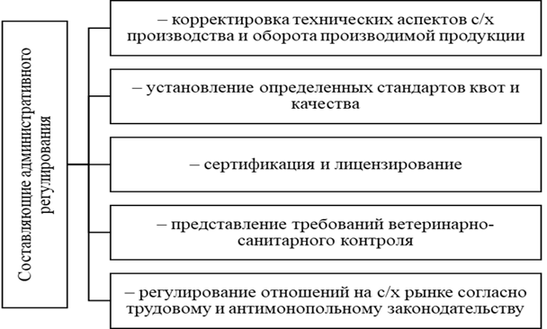
Рисунок 3 – Составляющие административного регулирования
Посредством решений государственных органов и других административных решений разрабатываются экономические меры воздействия на национальное с/х. В то же время метод экономического воздействия предполагает стимулирование заинтересованности производителей в увеличении выпуска высококачественной продукции путем применения различных мер экономического стимулирования.
Особенность таких методов заключается в том, что участники экономических отношений имеют право принимать и выбирать самостоятельные решения в зависимости от своих личных экономических выгод.
Методы государственного регулирования можно разделить на косвенные и прямые методы. Таким образом, прямые методы лишают субъектов рынка возможности самостоятельного поведения в определенных аспектах – они должны действовать в соответствии с требованиями законодательства государства: например, для таможенного оформления продукции, удобрений и семян устанавливаются обязательные нормы и т.д. [30, c.121].
Прямые методы являются наиболее эффективными, поскольку они направлены на достижение определенного результата в короткие сроки, следуя четким алгоритмам или воздерживаясь от каких-либо действий субъектов АПК. Однако такого рода императивное государственное влияние не полностью коррелирует с основами рыночной экономики и отдельными категориями продуктов в соответствии с доходом домохозяйства) [22, c.275].
Таким образом, государственное регулирование эффективно только в том случае, если оно основано на признании следующих задач, например, основ государственной деятельности в с/х:
– постановка целей по развитию с/х;
– признание экономической слабости производителей и их поддержка на монополизированных рынках с помощью машин;
– установление единообразия региональных и федеральных подходов к координации деятельности органов, обеспечивающих ресурсную поддержку с/х;
– выбор конкретных мер и методов воздействия с учетом особенностей территории субъекта Российской Федерации, его производственных перспектив и с/х потенциала;
– разработка стратегий эффективного расходования ресурсов в соответствии с теорией зеленой экономики: снижение производственных затрат, которые в настоящее время превышают затраты развитых стран [16, c.385].
Как показывают исследования, что не может быть доказано качество государственного управления. По словам доктора экономических наук Р.Х.Адукова, «неудовлетворительное состояние экономики, а не административно-репрессивные, административные либо репрессивно-экономические компоненты управления. Основана нынешняя реформа на репрессивно-экономических условиях».
Целью госуправления в экономической сфере является создание условий для эффективного управления экономическими организациями. Помимо прочего, состояние аграрного сектора зависит от того, насколько хорошими будут отношения между отраслевыми экономическими образованиями и государством.
Р.Х. Адуков, изучая лучшие практики аграрной политики, он приходит к выводу, что конкурентоспособность аграрного сектора в современных условиях обеспечивается только в том случае, если государство играет важную роль в развитии этого сектора; по мере роста конкуренции на рынке продовольствия и продовольствия роль регулируемого государства возрастает, и система государственного управления должна разрабатываться с учетом ее основных целей – развития сектора [29, c.137].
В целом о необходимости коренной перестройки аграрной политики России свидетельствует непростая ситуация. Практические доказательства того, что косметические меры, направленные на минимизацию роли государства в экономике, могут преодолеть кризис и повлиять на конкурентоспособность и эффективность отрасли. О чем свидетельствуют все тенденции государственного развития.
Необходимо найти пути формирования российского аграрного сектора, чтобы его ценность соответствовала определению причин, препятствующих его подчинению. Есть два фактора: отсутствие местных органов власти в деревне; отсутствие приемлемых условий ведения бизнеса.
Основные факторы, упомянутые выше, связаны с отношениями: развитие местного самоуправления предполагает развитие социальной инфраструктуры и развитие социальной сферы.
Особенность этих факторов в том, что они образуют систему госуправления. В связи с этим определяется состояние государственной экономики. Одной из проблем с/х сектора является обеспечение высококачественными и высокопроизводительными машинами и оборудованием. Другими словами, человек, вооруженный современными техническими средствами и знаниями, обеспечивает снижение затрат и повышение производительности. Кроме того, успешное развитие с/х требует комплекса мер по преодолению кризиса в условиях санкций.
Как справедливо отмечает В.Б.Зотов, «важно, чтобы в общественной жизни существовали принципиально новые концепции, положения, особенные традиции и перспективные модели, которые обеспечивают социально-экономическое развитие, эффективное функционирование с/х производства и интенсификацию общественного обмена» [37, c.35].
Острая нехватка высококвалифицированных кадров, рабочих и специалистов препятствует широкому применению современных промышленных технологий. При распределении финансовых ресурсов необходимо создать соответствующие базы данных (далее именуемые базами данных) для сельскохозяйственного сектора. Все усилия, предпринимаемые с учетом современных технологий и оборудования, не приводят к ожидаемому результату.
В России в целом, как и во всем мире, с/х представляет самое многочисленное население. Его экономическая эффективность и состояние оказывают решающее влияние на благосостояние и продовольственную безопасность населения. В Российской Федерации существует концепция развития научного обеспечения сельского хозяйства и агронауки Российской Федерации на период до 2025 года [7].
Целью данной концепции является последующее развитие технологий, а также развитие исследовательских технологий и развитие аграрного сектора Российской Федерации.
Таким образом, государство берет на себя важную роль в регулировании с/х в России, от развития которого зависит функционирование большинства других отраслей. Чтобы с/х продолжало стабильно и систематически увеличивать объемы производства, государство должно обеспечить:
– грамотное финансирование отрасли;
– тщательная формулировка целевых программ;
– разработка эффективной системы льготного кредитования организаций и поддержание лизинга в с/х;
– проводить политику протекционизма и защищать отечественных производителей;
– содействие расширению экспорта.
Эффективная государственная аграрная политика, направленная на удовлетворение интересов всех участников рынка, поможет отечественному производству выйти на новый уровень и справиться с непростой экономической ситуацией, сложившейся в настоящее время в России [34, c.138].
В условиях государственного регулирования производства необходимо осознавать влияние государства на производство, продажу и переработку продукции и, кроме того, продуктов питания и сырья. Сельскохозяйственная продукция включает в себя материально-техническую поддержку и техническое обслуживание производства [22, c.135].
Основными задачами регулирования производства являются развитие и стабилизация этого производства, обеспечение продовольственной безопасности Российской Федерации, повышение продовольственной безопасности населения Российской Федерации, поддержание экономического партнерства с/х и другими отраслями экономики и сближение товаропроизводителей в сфере производства.
Регулирование производства в настоящее время осуществляется на основе нескольких нормативно-правовых актов, основным из которых является Земельный кодекс Российской Федерации и многие другие акты [3].
Основные направления государственного регулирования с/х производства, представлены на (рис. 4.).
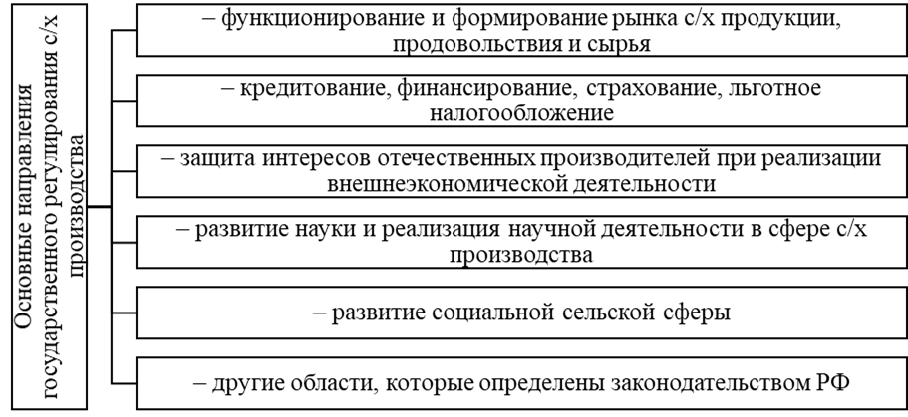
Рисунок 4 – Основные направления государственного регулирования с/х производства

Фермерам гарантируется возможность свободной продажи сырья, продуктов и продуктов питания. Госорганы способствуют формированию рыночной системы сбыта и реализации сырья, продукции и продовольствия в соответствии с действующим законодательством, а в случае дисбаланса потребления и производства, невозможности реализации отдельных видов продукции: продуктов питания и продовольственного сырья, государство гарантирует их реализацию в соответствии с законодательством Российской Федерации.
Отсюда можно сделать вывод, что структура государственной поддержки в России такова, что в последние годы на импорт продовольствия и сырья тратится больше средств, чем предусмотрено в государственном бюджете на финансирование сырья, что свидетельствует о государственной зависимости от импорта в этой сфере, несмотря на многолетнюю политику импортозамещения.

1.2. Нормативно-правовое обеспечение продовольственной безопасности в регионах России

По оценке Организации Объединенных Наций, человечество сталкивается с глобальной проблемой нехватки продовольствия, поскольку численность населения быстро растет, а плодородные земли распределены неравномерно. Требуется увеличить производство примерно на 75%. Все эти данные свидетельствуют о том, что государственное регулирование сельскохозяйственного сектора необходимо для обеспечения безопасности национальной экономики в соответствии с международным правом.
7 статья Хартии экономических обязанностей и прав государств 1974 года: «Каждое государство несет основную ответственность за социальное, экономическое и культурное развитие своего народа». Это означает, что государство должно проводить прогрессивные реформы, в том числе в сфере экономики. Пункты, изложенные в Хартии экономических обязанностей и прав государств, находят отражение и во внутреннем законодательстве.
Отсылку к обеспечению продовольственной безопасности мы видим уже в Федеральном законе № 100-ФЗ от 14.07.1997 г. «О государственном регулировании сельскохозяйственного производства» (в настоящее время утратил силу), в котором государственное регулирование АПК определяется как «влияние на государственную экономику, производство, переработка и производство товаров, производство и добыча продуктов питания, в т.ч. морепродуктов и рыбы, а также на производственно-технические услуги и материально-техническое обеспечение с/х производства».
Использование соответствующих правовых принципов для достижения целей социально-экономического государственного курса, включая продовольственную безопасность, является фактически государственным регулированием. Хотя довольно редко в законодательных актах можно встретить определение «государственное регулирование».
В современных условиях создание объединений сельских предпринимателей на основе и принципах потребительской кооперации может стать важнейшим и основополагающим способом преодоления негативных тенденций в развитии территорий с/х. Вполне способен превратить потребительскую кооперацию в фактор, обеспечивающий устойчивое развитие с/х территорий, развитие и обеспечение социальной инфраструктуры на с/х территориях [17, c.45].
Система нормативно-правового регулирования развития с/х кооперации в целях обеспечения их развития и укрепления продовольственной безопасности представлена разными видами нормативно-правовых актов и является одним из способов управления и институционализации управленческих сфер [20, c.187].
Первый правовой акт – это Конституция Российской Федерации, которая напрямую взаимосвязана и не затрагивает развитие сотрудничества. Но в данном случае стоит упомянуть статьи 30 и 34 Конституции Российской Федерации в ключе темы исследования. Статья 30 Конституции Российской Федерации гарантирует гражданам право на свободу и объединение деятельности таких общественных объединений. В то же время исключается возможность принудительного вступления в ассоциацию или сохранения членства в Ассоциации [1].
В настоящее время в России действующим и основным Федеральным законом, регулирующим отношения, которые возникают между юр. лицами и физ. лицами, признанными на основании настоящего закона с/х товаропроизводителями, другими физ. и юр. лицами, госорганами власти в сфере развития с/х является Федеральный закон от 14.07.2022 № 264-ФЗ «О внесении изменений в Бюджетный кодекс Российской Федерации и о приостановлении действия пункта 1 статьи 145 Бюджетного кодекса Российской Федерации» [4].
Настоящий закон устанавливает правовые основы реализации государственной политики социально-экономического развития как экономической деятельности по производству сельскохозяйственной продукции, оказанию услуг по обеспечению населения России продуктами питания, сырьевой промышленностью и содействию устойчивому развитию населенных пунктов и соответствующих межвузовских территорий.
Таким образом, правовое регулирование отношений в сфере развития с/х, устойчивого развития с/х территорий осуществляются настоящим Федеральным законом, иными федеральными законами и другими нормативно-правовыми актами РФ, законами и другими нормативно- правовыми актами субъектов РФ, нормативно-правовыми актами органов местного самоуправления.
Важный документ, на наш взгляд, «Стратегия устойчивого развития сельских территорий Российской Федерации на период до 2030 года», утверждена распоряжением Правительства РФ № 151-р от 02.02.2015 г. Эта Стратегия определяет «развитие предпринимательства, фермерских хозяйств, форм семейной занятости и самозанятости на основе личных подсобных хозяйств и потребительской кооперации, а также содействие интеграции малого и крупного бизнеса» в качестве одного из условий диверсификации и развития сельской экономики [6]. Кроме того, развитие кооперативных форм закреплено и в разделе улучшение качества жизни сельского населения.
Достижение целей устойчивого развития территорий с/х в соответствии со Стратегией устойчивого развития территорий с/х Российской Федерации на период до 2030 года реализуется, в частности, путем решения проблемы развития малого бизнеса и сотрудничества в территориях с/х.

Логическим дополнением Стратегии является Государственная программа «Комплексное развитие с/х территорий», которая утверждена Постановлением Правительства РФ от 31 мая 2019 года № 696.
Основные цели Государственная программа «Комплексное развитие с/х территорий», представлены на (рис. 6.) [5].
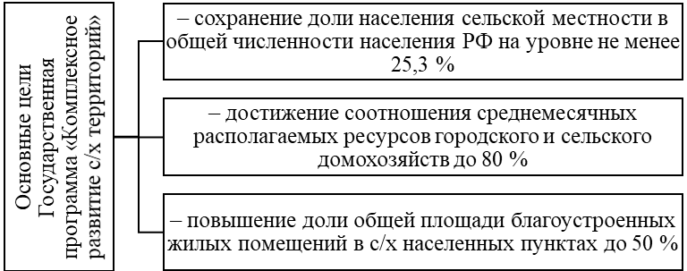
Рисунок 6 – Основные цели Государственная программа «Комплексное развитие с/х территорий»

Как на федеральном, так и на региональном уровне приняты ведомственные и комплексные программы, направленные на развитие с/х территорий и в целом с/х, а также обеспечение продовольственной безопасности населения регионов России. Например, вопросы развития аграрного региона в Орловской области рассматриваются в принятой и реализуемой Стратегии социально-экономического развития Орловской области до 2035 года, утвержденной 21 декабря 2018 года решением Орловского областного совета депутатов №31/823-ОС.
Стратегия подчеркивает важность потребительской кооперации как фактора развития территорий и повышения уровня жизни населения территорий, механизма обеспечения занятости населения территорий, чтобы предотвратить последующий отток трудоспособного населения из территории территорий.
В стратегии также отмечается, что развитие потребительских кооперативов имеет большое социальное значение для жизни села:
– с одной стороны, это гарантированный сбыт продукции и создание новых рабочих мест, а значит, рост доходов населения;
– с другой стороны – население Орловской области получает возможность приобретать продукцию местного производства проверенного и свежего качества [5].
На региональном уровне в каждом субъекте Российской Федерации издаются локальные нормативные акты, обеспечивающие реализацию государственной региональной сельскохозяйственной политики Российской Федерации, обеспечивающей экономические условия устойчивого развития сельского хозяйства и обеспечение продовольственной безопасности населения регионов. Поэтому в области правового регулирования развития сельского хозяйства и продовольственной безопасности в России проделана значительная работа и создана серьезная федеральная и региональная нормативно-правовая платформа.
В настоящее время продолжается совершенствование нормативно-правовой базы для развития и укрепления сотрудничества как фактора устойчивого развития с/х. Под влиянием государственных реформ происходят значительные изменения в экономической сфере, что в свою очередь предполагает своевременное обновление законодательной базы, регулирующей определенную сферу деятельности, к которой, конечно же, следует отнести и продовольственную безопасность.

1.3. Аграрная политика РФ, ее стратегии и особенности в обеспечении продовольственной безопасности

На наш взгляд, предполагается, что продовольственная безопасность обеспечивается таким состоянием экономики и ее агропромышленного комплекса, при котором, независимо от воздействия различных внешних и внутренних факторов, потребности населения в продовольствии полностью удовлетворяются в соответствии с нормами качества и потребления.
Проблема продовольственной безопасности на законодательном уровне находит отражение в структуре законодательного пакета, касающегося национальной государственной безопасности. Так, индекс растениеводства к 2020 году составляет 98,6%, животноводства – 99,8%. Экспортные поставки продовольствия и сельскохозяйственной продукции составили 29,7 миллиарда долларов это на 3,3 процента меньше, чем в 2019 году.
В 2021 году были превышены или достигнуты плановые уровни государственного самообеспечения страны зерном (150,7%), сахаром (100%), растительным маслом (176,6%), мясом и мясом (100,2%). Доктрины продовольственной безопасности ниже пороговых значений для картофеля (90,4%), молочных продуктов и молока (84%), дынь и овощей (86,9%), ягод и фруктов (43,6%).
Более четко проявлялась неадекватность достижения перспективных целевых установок и их реального финансового обеспечения в процессе реализации Государственной программы комплексного развития сельских территорий на период до 2025 г., объем финансирования которой был уменьшен в 1,5 раза от первоначально заявленного уровня. Более того, в 2021 – 2023 гг. предусматривалось снизить затраты федерального бюджета на ее реализацию практически на 2/3 от запланированного объема, вызывая конкретного рода обеспокоенность по поводу достижения поставленных целей. Позитивные результаты в комплексном развитии с/х территорий возможны лишь при условии, если объемы финансового обеспечения данной программы будут приведены согласно ее паспорту, в особенности в части уровня господдержки.
Приоритетность внимания к АПК определяется «потребностью обеспечения продовольственной безопасности и государственной независимости, центральным положением с/х в народнохозяйственном комплексе, технологической специфичностью с/х производства. В экономической структуре значимость с/х обуславливается продуктовым производством питания в качестве основания жизнедеятельности населения и воспроизводства рабочей силы, со второй стороны, производством сырья для иных экономических отраслей, т.е., по существу, уровень развития с/х существенно воздействует на уровень государственной экономической безопасности» [42].
Кроме того, роль с/х в обеспечении государственной независимости и продовольственной безопасности не зависит ни от социально-экономической формации, ни от политического строя. В начале XX века, в индустриальные периоды и революции великой индустриализации, было отмечено, что, хотя сельскохозяйственный сектор теряет масштабы производства по сравнению с промышленностью, его политическое значение достаточно велико. Вопросы доступа к продовольствию на современном этапе развития человеческой цивилизации являются одной из приоритетных составляющих геополитического положения государства.
Если оценивать потенциал аграрной отрасли Российской Федерации, то государство практически полностью самодостаточно по всем видам ресурсов, необходимых для с/х деятельности. Ресурсный потенциал России на душу населения в 2-2,5 раза превышает ресурсный потенциал США, Германии – в 6 раз, Японии – в 18-20 раз. Россия обладает огромной территорией с умеренным климатом, большим запасом минеральных и топливно-энергетических ресурсов, ресурсом плодородных земель.
Цели государственной аграрной политики России – одно из направлений национальной социально-экономической политики, представленное на (рис. 7.).
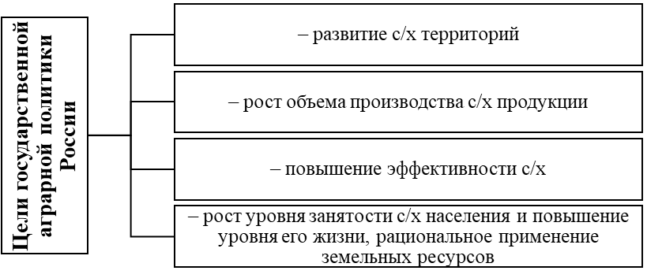
Рисунок 7 – Цели государственной аграрной политики России
Поэтому можно утверждать, что приоритетной целью аграрной политики России является повышение эффективности сельскохозяйственного производства и защита интересов участников аграрного рынка, прежде всего потребителей.
Жизненно важные интересы потребителей сводятся к возможности приобрести безопасные и качественные продукты питания по разумным ценам в нужном количестве. В качестве альтернативы производители заинтересованы в гарантированной продаже своей собственной продукции по ценам, которые позволяют им покрывать расходы и получать доход.
Однако особенностью мировых продовольственных систем является распределение добавленной стоимости таким образом, что наименьшая часть приходится непосредственно на с/х. Несмотря на то, что это источник производства, возникает парадоксальная ситуация, когда при почти убыточном с/х функционирует прибыльная пищевая промышленность и высокорентабельная торговля.
Как правило, при анализе состояния продовольственной безопасности применяются следующие критерии, представленные на (рис. 8.).
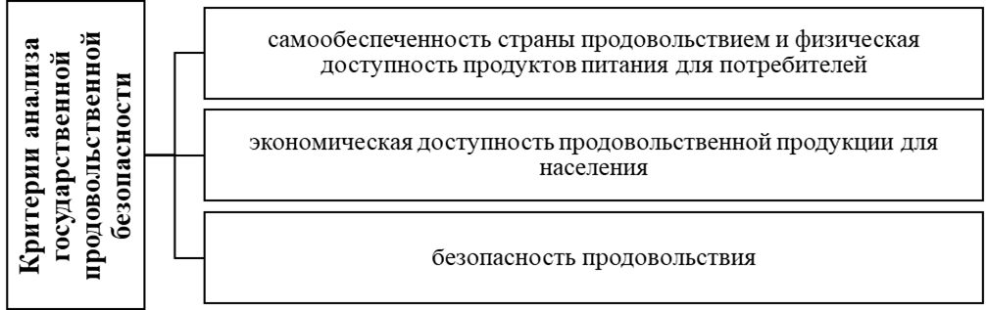
Рисунок 8 – Критерии анализа государственной продовольственной безопасности

По первому критерию уровень самообеспеченности продуктами питания в Российской Федерации по основным категориям продуктов составляет в среднем около 80%. Импортирует из России мороженое и свежее мясо, молочные продукты, фрукты, овощи, пальмовое масло, сахар-сырец и ряд других продуктов. Например, в настоящее время нет проблем с физической доступностью продуктов питания, как это было в конце 80-х - начале 90-х годов.
Вторым критерием оценки уровня продовольственной безопасности является экономическая доступность продовольствия, которая зависит от уровня цен и реальных доходов населения. В последние 20 лет наблюдается постепенный рост цен на основные продовольственные группы, которые в основном не превышают 10%-ого уровня – в целом основные продукты питания находится на стабильном уровне. Повсюду это означает, что потребление определенных продуктов, имеющих отношение к здоровью, ниже рациональных рекомендуемых норм потребления. Так, расход продуктов из рекомендованной нормы потребления выглядит следующим образом: картофель – 66%; молоко и молочные продукты – 82%; фрукты – 70%, хлеб превышает минимальную норму на 6,8%; сахар – на 35,4%.
Сравнивая потребление основных продуктов питания в России и других государствах, можно заметить, что россияне потребляют рыбу, мясо и фрукты в относительно меньших количествах. Недостаток уникальных микро- и макроэлементов и калорий в рационе человека компенсируется потреблением дешевых углеводов.
Важным показателем, характеризующим уровень жизни населения, является доля расходов на продукты питания в общей потребительской корзине расходов. Так, в 2010 году на структуру расходов домохозяйств приходилось 29,6% расходов домохозяйств на закупку продуктов питания. Для сравнения, в 2001 году на эти же цели пришлось потратить почти половину потребительского бюджета, а именно 45,8%, сейчас этот уровень значительно вырос. Стоит отметить, что существуют различия в структуре потребительских расходов домохозяйств по группам населения с разным уровнем располагаемого дохода. При наименьших доходах расходы на покупку продуктов питания для населения по-прежнему составляют значительную часть их бюджета.
Третий критерий – безопасность пищевых продуктов, то есть отсутствие на рынке опасных или непригодных для употребления продуктов. В этой области генетически модифицированные продукты питания являются одной из основных проблем. Систематически растущий спрос на продовольствие способствует тому, что площади, засеянные трансгенными культурами, ежегодно растут в мире. Современная наука не дает полной гарантии безопасности этого вида пищи, и многие исследования говорят скорее об обратном.
Таким образом, защита жизненно важных интересов по всем критериям продовольственной безопасности российских потребителей не в полной мере соответствует необходимым требованиям. Вступление России в ВТО усилило конкуренцию на внутреннем агропродовольственном рынке. В России уровень государственной поддержки товаропроизводителей является самым низким в мире, что в принципе соответствует Уставу и требованиям ВТО. Хотя и страны Европы, и США формируют собственную аграрную политику на основе активной государственной поддержки, завуалированного протекционизма и масштабного финансирования.
Приоритетные меры государственной аграрной политики, которые реализуются и позволяют повысить уровень продовольственной безопасности России, представлены на (рис. 9.) [42].
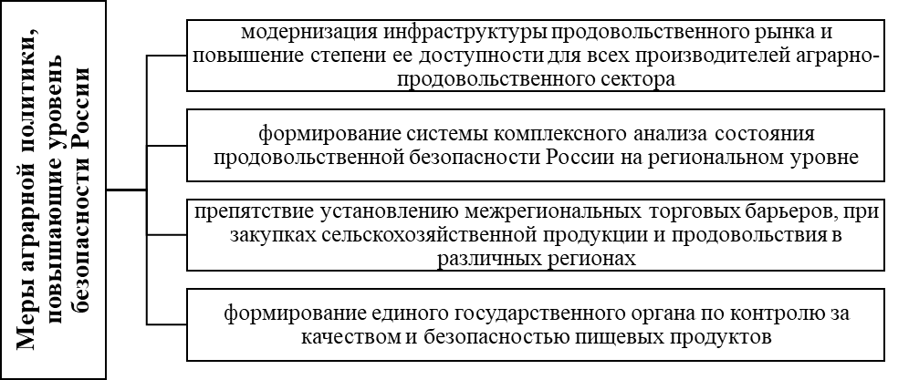
Рисунок 9 – Меры аграрной политики, повышающие уровень безопасности России
Отсюда можно сделать вывод, что роль аграрной политики России в продовольственной сфере должна сводиться не только к регулированию процессов поставок продовольствия и созданию запасов, но и к поддержке национальных производителей с/х продукции.
Развитию устойчивого уровня занятости в сельскохозяйственной политике России и увеличению доходов занятых в сельскохозяйственном производстве уделяется особое внимание в сельскохозяйственной политике.
Поэтому аграрная политика России должна быть ориентирована на стабильное государственное продовольственное обеспечение, развитие сельскохозяйственного производства и сохранение его ресурсного потенциала.

2. АНАЛИЗ ПОКАЗАТЕЛЕЙ РАЗВИТИЯ СЕЛЬСКОГО ХОЗЯЙСТВА И ПРОДОВОЛЬСТВЕННОЙ БЕЗОПАСНОСТИ В РЕГИОНАХ РФ

2.1. Анализ развития сельского хозяйства и продовольственной безопасности в Орловской области

АПК и его базовая отрасль – с/х представляет собой ведущие системообразующие сферами экономики, которые формируют агропродовольственный рынок, экономическую и продовольственную безопасность, поселенческий и трудовой потенциал с/х территорий.
По состоянию на 01.01.2022 г. в Орловской области действовали 159 с/х организаций, среди которых наиболее крупные активно осуществляющие производственную деятельность: ООО «Авангард-Агро-Орел», ООО «АгроГард-Орел», ООО «Орел-Агро-Продукт», ООО «АПК «Юность», ООО «Знаменский селекционно-гибридный центр», ООО «Мираторг-Орел», ООО «Орелагроинвест», ООО «Орловский лидер», ООО «Отрадаагроинвест», АО «Орел Нобель-Агро», АО «Агрофирма «Мценская», ООО «Брянская мясная компания», ЗАО «Славянское» и др.
В 2021 г. в с/х организациях было занято 15,4 тыс. чел., что составляет 7,8 % от общей численности трудящихся в экономике Орловской области (98,6 % к соответствующему периоду 2020 г.). В отрасли растениеводства АПК Орловской области среднесписочная численность работников – 10,6 тыс. чел., (или на 5,5 %) меньше, нежели в 2020 г.; в животноводстве – 4,5 тыс. чел. (108 % к уровню 2020 г.).
Номинальная среднемесячная зарплата трудящихся с/х за 2021 г. – 39660 руб., (или 112,7 %) к среднеобластному уровню, и повысилась сравнительно с 2020 г. на 14,7 %. В том числе номинальная среднемесячная зарплата трудящихся в отрасли растениеводства АПК Орловской области – 40339 руб., (или 115,7 %) к уровню 2020 г., трудящихся в отрасли животноводства АПК Орловской области – 39136 руб., (или 113,1 %).
По предварительным данным в 2021 г. хозяйства производства с/х продукции всех категорий Орловской области в действующих ценах составило 135,5 млрд. руб. (или 128,2 %) к 2020 г., в т.ч.: растениеводство – 102 млрд. руб. (рост на 28,6 % к 2019 г.), животноводство – 33,5 млрд. руб. (рост на 26,8 %).
В 2021 г. Орловская область по производственному объему продукции с/х в действующих ценах во всех категориях хозяйств находилась в ЦФО на 7 месте; в РФ – на 20 месте. Среди 18 субъектов ЦФО, которые ранжированы по темпам роста производства продукции с/х в действующих ценах, Орловская область во всех категориях хозяйств в 2021 г. занимала 2 место (128,2 %). Это выше, нежели по РФ (117,1 %) и ЦФО (118,9 %).
Производство продукции сельского хозяйства Орловской области в %, за период 2020 – 2021 гг., представлены на (Рис. 10.).

Рисунок 10 – Производство продукции сельского хозяйства Орловской области в %, за период 2020 – 2021 гг. к предыдущему году (в сопоставимых ценах)

Производственный объем с/х продукции во всех категориях хозяйств Орловской области в сопоставимой оценке к уровню 2020 г. – 98,6 %, в т.ч. в растениеводстве производственный объем продукции снизился к 2019 г. на 5,5 %, в животноводстве – возрос на 11,2 %.
По предварительным данным, по индексу производства с/х продукции Орловская область из 18 субъектов ЦФО находится на 6 месте и на 39 месте из 84 субъектов России. По предварительным данным индекс производства продукции с/х по РФ – 99,1 %, по ЦФО – 95,6 %.
Производство продукции с/х в 2021 г. по категориям хозяйств в Орловской области, представлены на (рис. 11.).

Рисунок 11 – Производство продукции с/х в 2021 г. по категориям хозяйств в Орловской области

По производственному объему продукции с/х, которая произведена в с/х организациях Орловская область в 2021 г. находилась на 6 месте в ЦФО и на 12 месте – в РФ.
Структура посевных площадей с/х культур в хозяйствах всех категорий в 2021 г., в % ко всей площади посева, представленные на (Рис. 12.).

Рисунок 12 – Структура посевных площадей с/х культур в хозяйствах всех категорий в 2021 г., в % ко всей площади посева

Общая посевная площадь во всех категориях хозяйств в 2021 г. сравнительно с 2020 г. возросла на 15,3 тыс. га (или на 1,2 %), и составила 1328,6 тыс. га.
Размещались посевные площади с/х организаций на 77,0 % общей посевной площади, фермерских (крестьянских) хозяйств и ИП – на 21,0 %, личных подсобных хозяйств – на 2,0 %.
В 2022 г. в структуре посевов с/х культур в хозяйствах всех категорий Орловской области преобладающую долю (67,5 %) занимали:
– зернобобовые и зерновые культуры (в т.ч. озимая пшеница – 32,2 % и яровая пшеница – 8,7 % общей посевной площади);
– технические культуры – 24,9 % (из них сахарная свекла – 3,6 % общей посевной площади);
– кормовые культуры – 6,3 %;
– картофель – 1,1 %;
–овощебахчевые культуры – 0,2 %.
Производство зернобобовых и зерновых культур (в весе после доработки) в 2021 г. составило 3,8 млн. т., что на 11,6 % ниже результатов 2019 г.
Орловская область по намолоту зерна находится на 3 месте в ЦФО и на 8 месте в России. Более существенная доля в производстве зернобобовых и зерновых культур принадлежит следующим районам Орловской области: Залегощенскому (5,4 %); Колпнянскому (5,1 %); Ливенскому (8,4 %); Орловскому (5,5 %); Покровскому (7,5 %); Свердловскому (5,5 %).
В 2021 г. валовый сбор семян и плодов масличных культур – 597,9 тыс. т. (123,8 % к 2020 г.). Среди масличных культур к уровню 2020 г. возросло производство: семян льна-кудряша – в 2,8 раза, семян рапса – на 49,0 %, семян подсолнечника – на 14,6 %, бобов соевых – на 15,1 %.
В 2021 г. производство сахарной свеклы – 1,9 млн. т. (или 104,7 %) к 2020 г. Орловская область в рейтинге 9 субъектов ЦФО занимает 6 место по производственному объему сахарной свеклы.
Валовый сбор с/х культур в хозяйствах всех категорий Орловской области, представлены на (Рис. 13).

Рисунок 13 – Валовый сбор с/х культур в хозяйствах всех категорий
Орловской области
Основные производители технических и зерновых культур – это с/х организации, доля которых в производстве зернобобовых и зерновых культур в 2021 г. – 79,3 %, сахарной свеклы – 99,5 %, плодов и семян масличных культур – 85,6 %. В 2022 г. производство картофеля сравнительно с 2020 г. снизилась на 13,4 % и составило 194,4 тыс. т. при средней урожайности 135,5 ц/га (89,1 % к уровню 2021 г.), производство овощей снизилось на 10,6 % и составило 55,7 тыс. т. при урожайности 177,1 ц/га.
В личных подсобных хозяйствах населения Орловской области сосредоточено производства: картофеля – 71 %; овощей – 82,7 %. Производство с/х продукции в хозяйствах всех категорий Орловской области представлено на (Рис. 14.).

Рисунок 14 – Производство с/х продукции в хозяйствах всех категорий Орловской области

По предварительным данным в 2021 г., производство птицы и скота на убой – 239,3 тыс. т. в живой массе, что (на 16,5 %) больше уровня 2020 г. Стоит отметить, что сравнительно с 2020 г. увеличилось производство в с/х организациях на 34,5 тыс. т., (или на 18,1 %), в фермерских (крестьянских) хозяйствах – повысилось на 274 т. (на 22,1 %), в хозяйствах населения – сократилось на 819 т. (на 5,9 %).
По производству мяса в живом весе темпы роста в хозяйствах всех категорий Орловской области в январе-декабре 2021 г. к январю-декабрю 2020 г. занимает 1 место среди 18 регионов ЦФО и 5 место в России.
Орловская область по производственному объему мяса в живом весе (239,3 тыс. т.) находится на 8 месте в ЦФО и на 23 месте в России.
Поголовье с/х животных Орловской области в период 2017 – 2021 гг., представлено на (Рис. 15.).

Рисунок 15 – Поголовье с/х животных Орловской области
в период 2017 – 2021 гг. (тыс. гол.)

По предварительным данным по состоянию на 01.01.2022 г. в хозяйствах всех категорий Орловской области сравнительно с аналогичной датой 2021 г., поголовье КРС снизилось на 141,7 тыс. голов (или 15,6 %). Причем поголовье КРС повысилось на 44,2 тыс. голов (или 3,6 %), свиней на 846,6 тыс. голов (или 36,6 %), коз и овец на 54,7 тыс. голов (или 1,6 %). Сократилось производство птицы к аналогичной дате 2021 г. на 2,4 млн. голов (или 14,6 %).
В с/х организациях Орловской области по состоянию на 01.01.2022 г. находится 81,4 % поголовья КРС от общего поголовья в хозяйствах всех категорий Орловской области: коров – 76,9 %; свиней – 96,8 %; овец и коз – 6,3 %, птицы – 75,2 %.
В с/х организациях Орловской области по состоянию на 01.01.2022 г. сравнительно с 01.01.2021 г. снизилось поголовье КРС до 115,3 тыс. голов (или на 17,8 %). При этом увеличилось поголовье: коров на 6,8 % (34,0 тыс. голов); коз и овец – на 6,2 % (3,5 тыс. голов); свиней – на 38,3 % (819,6 тыс. голов); численность птицы сократилась на 16 % (1,8 млн. голов). Так, по численности голов КРС Орловская область в с/х организациях находится на 9 месте из 18 регионов ЦФО и на 27 месте в России.
На 01.01.2022 г. численность поголовья коров в ООО «Брянская мясная компания» –15,8 тыс. голов (121 % к 01.01.2021 г.). В с/х организациях Орловской области доля в общем поголовье коров – 46,5 %. По численности свиней в с/х организациях находится на 5 месте в ЦФО и на 6 месте в России, по темпу роста данного показателя – на 1 месте в ЦФО и на 4 месте в России.
Крупными, малыми и средними с/х организациями в 2021 г. было реализовано:
– зерна бобовых и злаковых культур – 2,8 млн. т. (или 101,2 % к 2020 г.);
– сахарной свеклы – 1,9 млн. т. сахарной свеклы (или 97,8 % к 2020 г.);
– семян и плодов масличных культур – 305,3 тыс. т. (или 70,7 % к 2020 г.);
– картофеля – 9,2 тыс. т. картофеля (или 95,7 % к 2020 г.);
– овощей – 9,4 тыс. т. овощей (или 90,6 % к 2020 г.);
– скота и птицы в живом весе – 225,2 тыс. т. (или 114,9 % к 2020 г.);
– молока – 107,9 тыс. т. (или 106,1 % к 2020 г.);
– яиц – 1338 тыс. шт. (или в 2,4 раза к 2020 г.) [43].
Таким образом, после проведения анализа состояния и развития сельского хозяйства в Орловской области можно сделать вывод, что все положительная динамика в развитии с/х Орловской области связана с государственной поддержкой аграриев и реализацией государственных программ в аграрной сфере. Так, на пример, ключевые направления – субсидии на поддержку производства по отдельным подотраслям животноводства и растениеводства, грантовая поддержка малых форм хозяйствования, возмещение части затрат производителям зерновых культур, субсидии на стимулирование увеличения производства масличных культур.
Льготное кредитование общего объема государственной поддержки АПК Орловской области в 2022 г. – 2,770 млрд. руб. Прямая государственная поддержка орловских аграриев в 2022 г. превысила 1,975 млрд. руб.
Представленные нами выше аналитические данные о развитии сельского хозяйства в Орловской области позволяют сделать нам вывод о том, что данные регион Орловской области имеет аграрную специализацию и достаточно надёжную продовольственную безопасность. В нём имеются все ресурсы для обеспечения проживающего на его территории населения всеми необходимыми продуктами питания в полной мере.

2.2. Анализ реализации программ государственной поддержки сельского хозяйства на региональном уровне в РФ

В настоящее время ежегодно в Орловской области производится оценка эффективности реализации государственной программы «Развитие сельского хозяйства и регулирование рынков сельскохозяйственной продукции, сырья и продовольствия в Орловской области», утверждённой Постановлением правительством региона № 689 от 16.12.2019 г. До этого, в Орловской области была реализована, утвержденная постановлением Правительства Орловской области № 351 от 08.10.2012 года «Долгосрочная областная целевая программа «Развитие сельского хозяйства и регулирование рынков сельскохозяйственной продукции, сырья и продовольствия в Орловской области на 2013 – 2020 гг.» [9].
Цели государственной программы направлены на:
1. Устойчивое развитие с/х территорий на основании роста производственных объемов с/х продукции и продукции ее переработки.
2. Повышение конкурентоспособности продукции и финансовой устойчивости организаций АПК.
3. Воспроизводство и повышение эффективности применения в с/х земельных и иных ресурсов, а также производственной экологизации.
Задачи государственной программы развития сельского хозяйства и регулирование рынков сельскохозяйственной продукции, сырья и продовольствия состоят в:
1. Увеличении производственных объемов и повышение конкурентоспособности продукции отрасли растениеводства и ее переработки.
2. Увеличении производственных объемов и повышение конкурентоспособности продукции отрасли животноводства и продуктов ее переработки.
3. Увеличении поголовья животных специализированных мясных пород и помесных животных, которые получены от скрещивания с мясными породами, с внедрением новых технологий их кормления и содержания.
4. Развитии малых форм хозяйствования на селе.
5. Технологическая и техническая модернизации, инновационном развитии отрасли.
Важнейшие целевые индикаторы Программы, представлены схематично на (Рис. 16.).
Данная программа реализовывалась в 1-н этап, в период с 2013 по 2020 гг. Объемы и источники финансирования программы, всего: 32506511,80 тыс. руб., из них по годам: 2013 г. – 3525431,00 тыс. руб.; 2014 г. – 3653880,51 тыс. руб.; 2015 г. – 3943077,77 тыс. руб.; 2016 г. – 4161111,87 тыс. руб.; 2017 г. – 4127233,13 тыс. руб.; 2018 г. – 43766868,18 тыс. руб.; 2019 г. – 4288 949,57 тыс. руб.; 2020 г. – 4 429959,76 тыс. руб.
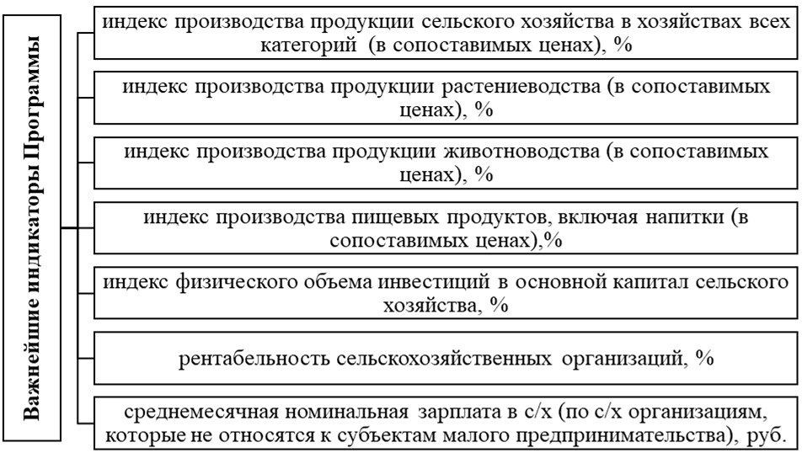
Рисунок 16 – Важнейшие индикаторы «Долгосрочной областной целевой программы «Развитие сельского хозяйства и регулирование рынков сельскохозяйственной продукции, сырья и продовольствия в Орловской области на 2013 – 2020 гг.»

От реализации Программы были получены конечные результаты, которые характеризуются следующими показателями:
1. Повышение объема производства и переработки продукции отрасли АПК «Растениеводства» к 2020 г.:
а) зерновых и зернобобовых – до 2500 тыс. т.;
б) сахарной свеклы – до 1726,0 тыс. т.;
в) картофеля – до 491,65 тыс. т.;
г) масличных культур – до 176,32 тыс. т. из них: подсолнечника – до 61,69 тыс. т.; рапса – до 85,0 тыс. т.; сои – до 29,63 тыс. т.;
д) плодово-ягодной продукции – до 40,0 тыс. т.;
е) муки – до 93,0 тыс. т.;
ж) крупы – до 25 тыс. т.;
з) масла подсолнечного нерафинированного и его фракций – до 18,5 тыс. т.;
и) сахара – до 246 тыс. т.;
к) плодоовощных консервов – до 7,0 млн. ус. ед.
2. Увеличение площади закладки многолетних насаждений до 100 га в год.
3. Увеличение объем производства и переработки продукции отрасли АПК «Животноводства» к 2020 г.:
а) птицы и скота на убой в хозяйствах всех категорий (в живом весе) Орловской области – до 140 тыс. т.;
б) молока в хозяйствах всех категорий Орловской области – до 281 тыс. т.;
в) сыров и сырных продуктов – до 1,4 тыс. т.;
г) масла сливочного – до 0,8 тыс. т.
4. Доведение поголовья КРС специализированных мясных пород и помесного скота, который получен от скрещивания со специализированными мясными породами, в с/х организациях, крестьянских (фермерских) хозяйствах, в т.ч. ИП до 10 тыс. голов.
5. За 2016-2020 гг. довести количество начинающих фермеров, которые осуществляют проекты развития и создания своих хозяйств посредством государственной поддержки до 95 ед.
6. Реконструировать или построить за период реализации Программы 35 семейных животноводческих ферм.
7. За период 2013-2020 гг. обеспечено приобретение с/х товаропроизводителями новой техники: тракторов – 841 ед.; зерноуборочных комбайнов – 607 ед.; кормоуборочных комбайнов – 62 ед.
8. До 2020 г. реализовано 6 инновационных проектов.
9. Обеспечен рост в растениеводстве до 2020 г. использования микробиологических удобрений и биологических средств защиты растений сравнительно с показателями 2010 г. на 32,2 %.
10. До 2020 г. доведен удельный вес отходов с/х производства, которые переработаны методами биотехнологии до 11,5 %
Решение задач Программы проходило в условиях влияния на АПК ряда внутренних и внешних рисков:
– с одной стороны, которая осложнявшая достижение поставленных целей;
– со второй стороны, диктовавшая необходимость еще больших усилий по решению, накопленных проблем в аграрной экономической сфере.
Основные риски, которые учитывались при реализации анализируемой государственной программы:
1. Неполное финансирование Программы, отсутствие прямых мер поддержки, которые стимулируют реализацию запланированных мер.
2. Природно-климатические риски, которые обусловлены тем, что колебания погодных условий оказывали и оказывают серьезное воздействие на урожайность с/х культур, объемы их производства, что может существенно оказать влияния на уровень достижения прогнозируемых показателей. Также зависимость функционирования отрасли от природно-климатических условий сокращает ее инвестиционную привлекательность. Для сокращения рисков от природно-климатических условий потребовался переход к новым технологиям, мелиорации земель в засушливых зонах, технической модернизации, принятие дополнительных мер поддержки в особенности негативные по природно-климатическим условиям годы.
3. Макроэкономические риски, были обусловлены отрицательной конъюнктурой мировых цен на отдельные товары российского экспорта и сокращением возможности достижения целей по развитию подотрасли растениеводства, а также сокращением темпов экономического роста и уровня инвестиционной активности, не позволяющие интенсифицировать развитие отраслей растениеводства и переработки, усилят зависимость их развития от государственных инвестиций.
В результате отрицательных макроэкономических процессов возможно сокращение спроса на продукцию растениеводства и продуктов их переработки, в т.ч. за счет сокращения реальной прибыли населения.
4. Международные торгово-политические риски, которые обусловлены функционированием сектора АПК в увязке с ситуацией на международных рынках и деятельностью экспортеров с/х продукции, существенным возрастанием конкуренции в результате вступления России ВТО. Минимизация данных рисков включала организационно-политическую поддержку экспорта отечественной продукции через принятие участия в международных организациях, реализация выставочной деятельности, повышение эффективности деятельности торговых представительств РФ в государствах зарубежья; защита интересов поставщиков отечественной продукции с применением процедур и правил ВТО; совершенствование требований к качеству и безопасности продукции.
5. Распространение и возникновение заразных болезней животных на территории РФ.
6. Возможность стремительного увеличения численности отдельных видов вредных насекомых, эпифитотийного развития болезней с/х культур.
Ключевые риски в части инновационного развития АПК определялись:
1. Ростом цен на материально-технические средства и энергоресурсы, потребляемые в отрасли, что ограничивает возможности у существенной части с/х товаропроизводителей реализовать инновационные проекты, переход к новым ресурсосберегающим технологиям и на данном основании обеспечивает реализацию модели ускоренного развития экономики.
2. Слабой материально-техническая базой (далее - МТБ) и низкие темпы обновления основных производственных фондов, что негативно сказывается на своевременном выполнении важных технологических процессов в с/х, переработке сырья и качестве выпускаемой продукции, не позволяя полномерно обеспечить на внутреннем рынке импортозамещение отечественной продукцией.
3. Недостаточным информационным обеспечением в части использования современной высокопроизводительной техники и технологии сельского хозяйства и сельских территорий.
4. Сокращением темпов инновационного развития АПК.
5. Сокращением эффективности производства АПК в следствии отсутствия внедрения достижений биотехнологии и роста импортозависимости.
Были использованы следующие меры управления рисками, которые повлияли на достижение запланированных целей:
1. Повышение доли частных инвестиций через создания условий привлекательности для инвесторов в рамках частно-государственного партнерства, в т.ч. содействие в покупке земельных угодий, подключении к электро-и газовым сетям, строительство дорог и иных объектов.
2. Продление льготы по налогу на прибыль, а также продление льготы по освобождению с/х товаропроизводителей от уплаты НДС при ввозе эмбрионов, племенного скота, семени на весь переходный период до 2020 г.
3. Обеспечение повышения конкурентоспособности отечественной продукции на основании комплексной модернизации, усовершенствования обменно-распределительных отношений производителей, переработчиков и торговли на основании согласования интересов каждого из них.
4. Совершенствование тарифно-таможенного регулирования с/х рынков.
5. Образование современных лабораторий, реализация поставки ветеринарных препаратов для своевременного проведения противоэпизоотических мер.
6. Создание условий привлекательности для инвесторов в целях реализации реконструкции и строительства организаций по переработке и производству с/х продукции с применением современных технологий, а также создание инфраструктуры по продвижению потребителям с/х продукции.
Таким образом, государственная поддержка в рамках Программы поспособствовала:
1. Увеличению инвестиций на повышение почвенного плодородия и развитие мелиорации земель с/х назначения, стимулированию улучшения использования земельных угодий.
2. Преодоление стагнации в подотрасли АПК «животноводства», созданию условий для наращивания производства и импортозамещения мяса КРС и молочных продуктов.
3. Ускорение обновлений технической базы производства АПК на основании развития и восстановления российского с/х машиностроения.
4. Биологизации и экологизации производства АПК на основании использования новых технологий в отраслях АПК животноводстве, растениеводстве и пищевой промышленности с целью сохранения природного потенциала и повышения безопасности пищевых продуктов.
Эффективность реализации Программы проводилась посредством анализа динамики роста целевых индикаторов и объемов финансирования по годам на основании анализа статистических данных Территориального органа Федеральной службы государственной статистики по Орловской области, данных ведомственной отчетности, мониторинга Департамента с/х Орловской области.
Далее, рассмотрим основные показатели развития сельского хозяйства и обеспечения продовольственной безопасности и их изменение за период реализации программы с 2013 год по 2020 год в Орловском регионе.
Продукция сельского хозяйства по категориям хозяйств в Орловской области за период 2013 – 2020 гг., представлена в таблице 4. [31, 32]
Таблица 4 – Продукция сельского хозяйства по категориям хозяйств в Орловской области за период 2013 – 2020 гг. (факт, млн. руб.)
Показатель | 2013 | 2014 | 2015 | 2016 | 2017 | 2018 | 2019 | 2020 | Темпы роста, %
Хозяйства всех категорий
Продукция с/х | 24707 | 27312 | 61977,8 | 27312 | 60456 | 72247 | 93227 | 91632 | +73,0
Сельскохозяйственные организации
Продукция с/х | 14039 | 14905 | 44014,2 | 25158 | 44588 | 54224 | 71427 | 70519 | +80,1

Окончание таблицы 4
Хозяйства населения
Продукция с/х | 8901 | 10849 | 11961,2 | 10851 | 93545 | 9989 | 10042 | 9843 | +9,6
Крестьянские (фермерские) хозяйства и ИП
Продукция с/х | 1767 | 1557,1 | 6002,4 | 3057 | 6513 | 8034 | 11758 | 11269 | +84,3

Исходя из, данных, приведенных в таблице, были определены следующие темпы роста продукции сельского хозяйства по категориям хозяйств в Орловской области за период с 2013 г. по 2020 г. (%): рост хозяйств всех категорий за анализируемый период составил 73 %; рост сельскохозяйственных организаций за анализируемый период составил 80,1 %; рост хозяйства населения за анализируемый период составил 9,6 %; рост крестьянские (фермерские) хозяйства и ИП за анализируемый период составил 84,3 %.
Основные показатели производственной деятельности с/х организаций Орловской области за период 2013-2020 гг., представлена в таблице 5.
Таблица 5 – Основные показатели производственной деятельности с/х организаций Орловской области за период 2013 – 2020 гг.
Показатели | 2013 | 2014 | 2015 | 2016 | 2017 | 2018 | 2019 | 2020 | Темпы роста, %
Посевная площадь,  тыс. га, в т.ч.: | 849,1 | 890,0 | 944,8 | 955,6 | 980,3 | 967,1 | 989,9 | 1313,2 | +35,3
зерновых и зернобобовых культур | 611,5 | 629,8 | 691,6 | 650,3 | 654,5 | 649,5 | 664,9 | 949,0 | +35,6
технических культур | 100,3 | 159,9 | 89,8 | 99,1 | 218,8 | 230 | 243,6 | 263,3 | +61,9
картофеля и овощебахчевых культур | 1,9 | 2,0 | 3,5 | 3,0 | 3,1 | 0,7 | 1,3 | 17,8 | +89,3
кормовых культур | 135,4 | 93,6 | 123,9 | 89,9 | 103,9 | 86,9 | 80,1 | 96,6 | -28,6
Поголовье скота (на конец года), тыс. голов:
Окончание таблицы 5
В т.ч. коров: | 33,2 | 31,1 | 25,2 | 26,1 | 28,9 | 30,9 | 30,5 | 38,2 | +13,0
свиней | 252,0 | 283,5 | 293,5 | 278,2 | 371,0 | 361,2 | 497,2 | 89,7 | -64,4
овец | 5,2 | 5,0 | 5,3 | 4,8 | 5,0 | 3,3 | 3,6 | 0,8 | -84,6
Производство продуктов сельского хозяйства, тыс.т.:
Зерна (в весе после доработки) | 1242 | 1122 | 2227,3 | 2252,0 | 2544,3 | 2527,4 | 2920,6 | 989,0 | -20,4
Сахарная свекла | 710,5 | 701,3 | 1717,6 | 1523,0 | 2236,0 | 2040,2 | 2442,5 | 2245,5 | +68,3
Семян подсолнечника (в весе после доработки) | 11,4 | 32,0 | 66,2 | 43,3 | 102,8 | 150,4 | 165,0 | 69,0 | +83,5
Картофель | 15,0 | 17,0 | 56,4 | 42,0 | 44,1 | 20,1 | 20,2 | 14,8 | -1,1
Овощей | 4,0 | 4,5 | 11,0 | 8,7 | 7,2 | - | 5,9 | 3,0 | -25
Скота и птицы на убой (в убойном весе) | 52,0 | 53,0 | 61,2 | 74,2 | 87,7 | 96,0 | 122,4 | 147,9 | +64,8
Молока | 135,4 | 121,3 | 115,6 | 102,3 | 110,3 | 108,1 | 111,8 | 161,5 | +16,2
Яиц, млн. шт. | 41,0 | 40,0 | 20,1 | 22,3 | 20,7 | 21,1 | 12,8 | 52,9 | +22,5
Шерсти (в физ. весе), т. | 1 | 2 | 2 | 1 | 1 | 2 | 1 | 2 | +50

Исходя из приведенных данных в таблице, можно сделать вывод, что в процессе реализации программы темпы роста основных показателей производственной деятельности с/х организаций Орловской области за период 2013 – 2020 гг. увеличились, и тем самым являются показателем эффективности развития сельского хозяйства по Орловской области, а соответственно и укреплением продовольственной безопасности в регионе.
Например, можно отметить значительный рост посевных площадей в целом, и в частности увеличение посевной площади картофеля и овощебахчевых культур на 89%, технических культур почти на 62%, зерновых и зернобобовых культур почти на 35%.
Продовольственные ресурсы и их использование по годам в период с 2013 – 2020 гг. по Орловской области, представлены в таблицах 6 и 7 [31, 32].

Таблица 6 – Продовольственные ресурсы (мяса и мясных продуктов) и их использование в Орловской области в период 2013-2020 гг. (тыс. т.)
Показатели | 2013 | 2014 | 2015 | 2016 | 2017 | 2018 | 2019 | 2020 | Темпы роста, %
Ресурсы
Запасы на начало года | 4,2 | 4,2 | 4,3 | 4,1 | 4,2 | 3,0 | 5,7 | 5,3 | +20,7
Производство | 76,3 | 75,7 | 74,7 | 73,2 | 100,7 | 109,8 | 133,6 | 148,0 | +48,4
Ввоз (в т.ч. импорт) | 33,7 | 40,2 | 50,3 | 48,2 | 45,2 | 45,2 | 49,9 | 58,8 | +42,7
Итого ресурсов | 114,2 | 115,6 | 129,3 | 125,1 | 150,1 | 162,7 | 187,0 | 212,1 | +46,3
Использование
Производственное потребление | - | - | - | - | 0,1 | - | - | - | -
Потери | - | - | 0,9 | - | - | 1,0 | 1,0 | 1,6 | +100
Вывоз (в т.ч. экспорт) | 46,8 | 49,2 | 68,0 | 62,3 | 89,3 | 97,3 | 122,2 | 146,6 | +68,1
Личное потребление | 63,0 | 56,0 | 57,0 | 57,2 | 57,7 | 58,7 | 58,9 | 58,0 | -7,9
Запасы на конец года | 4,4 | 3,2 | 3,4 | 3,3 | 3,4 | 5,7 | 4,9 | 5,9 | +25,4

Исходя из данных приведенных в таблицы 6 можно сделать вывод, что продовольственные ресурсы (мяса и мясных продуктов) и их использование в Орловской области в период 2013 – 2020 гг. (тыс. т.), т.е. в период реализации Программы, отслеживается рост производства мяса и мясных продуктов на 48,4 %, и сокращение личного потребления населением региона на 7,9 %. Запасы мяса и мясных продуктов в Орловской области за период реализации Программы возросло на 25,4 %. В целом мяса и мясных продуктов за период реализации Программы увеличилось на 46,3 %.
В таблице 7 представлен баланс показателей, характеризующих динамику продовольственных ресурсов (молоко и молочные продукты) и их использование в Орловской области.

Таблица 7 – Продовольственные ресурсы (молоко и молочные продукты) и их использование в Орловской области в период 2013 – 2020 гг. (тыс. т.)
Показатели | 2013 | 2014 | 2015 | 2016 | 2017 | 2018 | 2019 | 2020 | Темпы роста, %
Запасы на начало года | 4,5 | 4,0 | 4,9 | 4,4 | 4,1 | 2,3 | 2,2 | 3,2 | -28,9
Производство | 236,2 | 220,1 | 183,9 | 180,1 | 170,0 | 162,6 | 165,1 | 161,8 | -31,5
Ввоз (в т.ч. импорт) | 128,7 | 121,3 | 120,4 | 121,1 | 112,2 | 113,5 | 107,8 | 116,8 | -9,2
Итого ресурсов | 369,4 | 325,3 | 309,2 | 302,1 | 286,3 | 278,4 | 275,1 | 281,8 | -23,7
Производственное потребление | 40,3 | 25,6 | 18,1 | 17,5 | 17,1 | 16,1 | 15,9 | 15,4 | -61,8
Потери | 0,1 | - | - | - | - | - | 0,1 | - | -100
Вывоз (в т.ч. экспорт) | 157,7 | 129,1 | 131,2 | 116,5 | 114,8 | 113,7 | 112,1 | 118,7 | -24,7
Личное потребление | 168,2 | 154,2 | 156,0 | 154,3 | 152,1 | 146,4 | 144,7 | 144,6 | -14,0
Запасы на конец года | 3,1 | 3,4 | 3,9 | 2,5 | 2,3 | 2,2 | 2,4 | 3,1 | -

Исходя из данных приведенных в таблице 7 можно сделать вывод, что продовольственные ресурсы (молока и молочных продуктов) и их использование в Орловской области в период 2013 – 2020 гг. (тыс. т.), т.е. в период реализации Программы, отслеживается сокращение производства молока и молочных продуктов на 31,5 %, и сокращение личного потребления населением региона на 14 %. Запасы молока и молочных продуктов в Орловской области за период реализации Программы сократилось осталось без изменений сравнительно 2020 г. к 2013 г. В целом молоко и молочных продуктов за период реализации Программы сократилось на 23,7 %.
Таким образом, в заключение можно сделать вывод, что даже сокращение основных показателей сельского хозяйства не являются свидетельством того, что в Орловской области существует угроза продовольственной безопасности региона, а является свидетельством, что просто население сократило уровень потребления молока или молочных продуктов, а из-за санкционного давления сократился спрос зарубежом, и соответственно, так как молочная продукция является скоропортящейся продукцией, не имеет смысла производить больше необходимого уровня собственного потребления.

2.3. Выявление проблем и оценка перспектив в реализации государственной поддержки сельского хозяйства в Орловкой области

Орловская область не располагает значительным количеством запасов полезных ископаемых на своей территории, а региональная экономическая структура опирается в основном на функционирование реального сектора, в том числе сельского хозяйства [36, c.320].
Орловская область специализируется на производстве различных видов продукции, таких как зерновые, картофель, масличные культуры, сахарная свекла, овощи, мясо, яйца и молоко. В Орловской области развитие с/х обусловлено наличием высоких природных ресурсов и благоприятных климатических условий для с/х работ [18, c.37].
Особенности государственной поддержки развития с/х в Орловской области исследует Н.Е. Гнедова. Автор показывает, что региональная политика, ориентированная на развитие АПК, производится по следующим направлениям:
1. Государство оказывает финансовую поддержку сельскохозяйственным предприятиям и предприятиям в виде субсидий, субсидий и льготных кредитов.
2. Молодым предпринимателям предоставляются льготные условия финансовой поддержки, земельных участков, обучения и консультаций.
3. Государство инвестирует в развитие инфраструктуры области, а также вносит свой вклад в развитие межрегионального партнерства [19, c.80-85].
Февраль 2022 года стал новой реальностью не только для Орловской области, но и в целом для государства, в котором сельские районы и аграрная экономика должны были функционировать. Ужесточение политических и экономических санкций против России приведет к существенным изменениям условий их развития как в долгосрочной, так и в краткосрочной перспективе.
С одной стороны, санкции негативно сказываются на их состоянии, поскольку, кроме того, возникает ряд внешних и внутренних трудностей, к которым следует отнести, в частности:
– неопределенность в сохранении мер государственной поддержки и возможное сокращение их объема, прежде всего для развития с/х, решения социальных проблем села;
– снижение платежеспособного спроса населения на определенные виды продовольствия при одновременном увеличении продовольственной инфляции, а также усиление ценового давления на внутреннем рынке сельскохозяйственной продукции, вызванного низкой покупательной способностью населения, ужесточением решения проблем, сокращением бедности и обеспечением людей полноценным питанием;
– усиление ряда угроз, рисков, форс-мажорных обстоятельств и вызовов, связанных, например, с обеспечением АПК основными и оборотными импортными ресурсами и последующим повышением цен на логистические ресурсы при сохранении импорта определенных видов продовольствия и сельскохозяйственной продукции, затрудняет достижение целей по развитие аграрной экономики и надежное обеспечение продовольственной безопасности;
– увеличение колебаний цен в направлении их роста на отдельные виды продовольственных товаров и сельскохозяйственной продукции на внутреннем агропродовольственном рынке и в его экспортном сегменте;
– негативная геополитическая ситуация, приводящая к уходу части компаний с рынка, осложнению экспортно-импортных расчетов и операций, возможному росту цен по всей продуктовой цепочке, временному дефициту отдельных импортируемых ресурсов;
– ухудшение доступа отечественных производителей и экспортеров к экспорту сельскохозяйственного сырья и продовольствия, включая возможные перебои в логистике их поставок на внешние рынки и изменения в транспортно-логистических коридорах, связанные с переориентацией экспорта определенных продовольственных товаров и сельскохозяйственной продукции в более дружественные страны.
Во-вторых, учитывая, что в последние годы при поддержке государства в сельском хозяйстве создан определенный запас прочности в его развитии, в частности в увеличении производства определенных продовольственных и сельскохозяйственных товаров, ужесточение санкций против страны создает конкретные позитивные условия и предпосылки для преодоления существующих негативных обстоятельств в аграрной сфере. Преодолевать экономику, к числу которых относятся:
– возможность ускоренного развития отечественного сельскохозяйственного бизнеса, что делает экономически более привлекательным увеличение производства тех видов продовольствия и сельскохозяйственной продукции, дефицит которых до недавнего времени существовал на внутреннем сельскохозяйственном рынке, который в значительной степени восполняется за счет импортных поставок.
Санкции в этом контексте следует рассматривать как один из факторов стимулирования производства дефицитных отечественных продовольственных и сельскохозяйственных товаров за счет более эффективного использования ресурсов внутреннего производства;
– прежде всего, ориентация аграрной экономики на рациональное использование внутренних ресурсов сельскохозяйственного производства для надежного обеспечения национальной продовольственной безопасности путем принятия более эффективных мер, не требующих значительных разовых затрат ресурсов и времени, а также организационно-экономические механизмы, способствующие эффективному развитию сельского хозяйства и его отраслей, являются основными причинами того, что сельскохозяйственная промышленность и ее отрасли устойчиво используются для обеспечения национальной продовольственной безопасности посредством более эффективных мер, не требующих значительных единовременных затрат ресурсов и времени, а также организационных и экономических механизмов, способствующих эффективному развитию сельского хозяйства и его отраслей;
– ускоренный рост мировых цен на некоторые продовольственные и сельскохозяйственные товары, особенно на зерно, особенно на растительное масло, пшеницу;
– ускоренное развитие отраслей, которые производят материально-технические ресурсы для АПК, прежде всего для перехода сельскохозяйственного производства от применение классических технологий к индустриальным, цифровым и роботизированным технологиям;
– необходимость ускоренного вовлечения в сельскохозяйственный оборот ранее заброшенных земель для предотвращения дисбаланса отдельных товарных сегментов внутреннего продовольственного рынка и увеличения экспорта продукции, поскольку дефицит продовольствия в мире будет систематически увеличиваться, а его экспорт может значительно сократиться;
– активизация деятельности в системе планирования и управления развитием сельского хозяйства и отдельных его отраслей, повышение роли в этом Министерства сельского хозяйства России.
Конечно, в настоящее время трудно дать более вероятные прогнозы и научно обоснованные предложения, исходя из текущей сложной социально-экономической ситуации в государстве и возможностей устойчивого развития сельского хозяйства в сфере экономики и сельских территорий, а также определить приоритеты государственной аграрной политики.
Как показывает ситуация с преодолением пандемии, научные исследования по разработке системы прогнозов развития и стратегического ориентировочного планирования, определению и использованию более эффективных стратегических и тактических мер и применению более совершенных организационных и экономических механизмов для их реализации должны быть усилены с большей приоритетностью, поскольку санкции в отношении земли и смягчение их негативного воздействия на сельскохозяйственную экономику будет усиливаться. Они должны быть направлены на косвенное или прямое смягчение, предотвращение и частичное устранение всех видов угроз, рисков, вызовов и форс-мажорных обстоятельств, которые влияют на сельскохозяйственную экономику, социальное развитие сельских районов, надежное обеспечение национальной продовольственной безопасности, конкурентоспособность отечественных продовольственных товаров и сельскохозяйственной продукции в продовольственных сегментах:
– использование современных механизмов и воспроизводственных моделей в сельском хозяйстве, преобразование/в высокотехнологичный и наукоемкий сектор экономики, для чего разработка новых и совершенствование существующих методико-теоретических положений научного обеспечения инвестиционного и инновационного развития промышленности, включая систему мер, а также более эффективные организационные и экономические механизмы для продвижения инноваций и научных разработок в производство необходимо предусмотреть;
– прогнозирование развития инвестиционной и инновационной деятельности в сельском хозяйстве государства и отдельных его отраслей и сфер в целях преодоления высокой зависимости импорта от поставок логистических ресурсов, для чего необходимо разработать государственную инновационную и инвестиционную политику, придать ей законодательный характер и обеспечить все необходимые;
– обоснование направлений, эффективных инструментов и механизмов углубления интеграционного эффекта крупных и малых предприятий в аграрной сфере экономики с целью сглаживания противоречий, повышения занятости сельского населения, нейтрализации негативных последствий внешних санкций;
– применение конкурентных преимуществ пространственного развития государственного аграрного сектора экономики, позволяющего наиболее эффективно использовать огромный сельскохозяйственный потенциал, рационально сочетать развитие всех сфер пространственной организации и сельских территорий;
– разработка новой региональной парадигмы развития сельских территорий, предусматривающей более активный переход от моносекторальной модели функционирования к диверсифицированной, устранение существующих глубоких внутрирегиональных и региональных социально-экономических различий, синхронизацию сельских территорий с пространственным развитием, что позволяет развивать сельскую местность как единый территориальный комплекс, выполняющий важные общественные функции и вносящий существенный вклад в социально-экономическое развитие страны и ее регионов, обеспечивающий надежное обеспечение ее продовольственной безопасности.
Таким образом, можно сделать вывод, что динамика социально-экономических процессов в государстве требует своевременного изменения и корректировки проблематики научных организаций профиля сельского хозяйства, предмет исследований должен претерпевать соответствующие изменения, в значительной степени отражающие потребности развития аграрной экономики и сельских территорий.
В результате это будет способствовать формированию комплексной государственной аграрной политики, имеющей собственную цель – надежное обеспечение национальной продовольственной безопасности за счет преимущественного использования отечественных технологий и логистических ресурсов.

3. СОВЕРШЕНСТВОВАНИЕ МЕТОДОВ И МЕХАНИЗМОВ ПОДДЕРЖКИ СЕЛЬСКОГО ХОЗЯЙСТВА НА РЕГИОНАЛЬНОМ УРОВНЕ В ЦЕЛЯХ ОБЕСПЕЧЕНИЯ ПРОДОВОЛЬСТВЕННОЙ БЕЗОПАСНОСТИ

3.1. Эффективные механизмы поддержки сельского хозяйства в целях обеспечения продовольственной безопасности в регионах РФ

Дифференцировать механизмы господдержки сельского хозяйства в целях обеспечения продовольственной безопасности в регионах РФ можно следующим образом:
– в зависимости от источников финансирования бюджетный механизм поддержки, когда за счет бюджетов всех уровней предоставляются услуги бюджета, а также реализуются и разрабатываются программы регулирования отрасли с/х, и внебюджетный вид господдержки, который представляет собой меры экономической политики, не требующие расходования средств регионального или федерального бюджетов, в т.ч. регулирование тарифов и цен, внешнеторговое регулирование импорта и экспорта продукции, установление льгот, ограничений и запретов;
– в зависимости от периода действия мер, которые направлены на устойчивое развитие с/х, отличают краткосрочный – до 1 года – и долгосрочный механизм государственной поддержки – более 1 года;
– по уровням поддержки выделяют 2 вида господдержки с/х товаропроизводителей: региональный, когда меры господдержки агрокомплекса распространяются только внутри отдельного региона, если меры повышения эффективности с/х производства действуют на территории всего государства (например, Государственная Программа развития с/х и регулирования рынков с/х продукции, продовольствия и сырья на 20013 – 2020 г.г., утвержденная Постановлением Правительства РФ).
Эффективными механизмами поддержки сельского хозяйства в целях обеспечения продовольственной безопасности в регионах РФ, в т.ч. и Орловской области, представлены на (Рис. 17.).
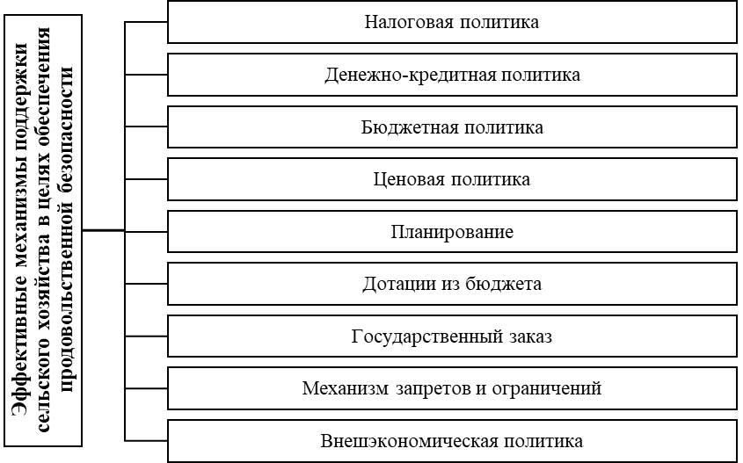
Рисунок 17 – Эффективные механизмы поддержки сельского хозяйства в целях обеспечения продовольственной безопасности Орловской области

Как показал анализ использованной литературы по тематике и с/х Орловской области в регионе можно применить механизмы господдержки представленные на (Рис. 17.). Опишем каждый из них подробнее:
1. Налоговая политика, реализуемая посредством введения налоговых льгот, дифференциации и назначения налоговых ставок, освобождения от налогов, дифференциации в налогообложении производства отдельных видов продукции АПК и т.д.;
2. Денежно-кредитная политика, при помощи данного средства правительство оказывает воздействие на денежное обращение. Данные меры по приоритетному и льготному кредитованию инвестиционных проектов, льготному страхованию урожая конкретных видов с/х культур, в особенности в регионах рискованного земледелия и пр.;
3. Бюджетная политика представлена госорганы, которые имеют право распределять бюджетные средства по разным направлениям, выделяя отраслям, социальным группам населения, признанным в данный временной промежуток приоритетными, большие бюджетные ассигнования. Государство реализует субсидирование процентных ставок по кредитам для предприятий АПК, формирование региональных и федеральных фондов производства продовольствия, долевое или полное государственное финансирование, компенсация издержек по договорам лизинга, страхования;
4. В целом ценовая политика реализуется путем регулирования цен, установления предельных цен на некоторые общественно значимые услуги и товары, предельных уровней рентабельности для организаций – параметров и монополистов, которые определяют величину цен.
В с/х используют механизм гарантированных цен, которые устанавливаются органами власти на уровне, обеспечивающем хозяйствам минимальную производственную рентабельность и получение доходов, достаточных для расширенного воспроизводства, защитных цен, если цены на внутреннем рынке значительно выше импортных, а сбыт отечественного продовольствия усложнен, мониторинга паритета цен и улучшения их соотношения, товарных и закупочных интервенций, дифференциации транспортных тарифов на перевозки с/х продовольствия и продукции;
– планированию принадлежит особенное место в системе господдержки сектора АПК. Инструменты – целевые программы, прогнозы, текущие и перспективные планы, которые имеют рекомендательный характер. Оно включает прогнозирование, разработку планов и программ разного назначения, которое позволяет предсказать положительные последствия используемых решений и в достаточной и необходимой мере ограничивающих рыночные отношения;
– дотации из бюджета представляют собой ассигнования из госбюджета, выделяемые организациями за реализованную продукцию для покрытия убытков, в т.ч. плановых, к примеру, дотации к ценам на продукты питания для сокращения расходов потребителей;
– поддержка сфер сельского хозяйства и социальной политики – поддержка научных исследований по тематике, которая представляет интерес для агробизнеса, содействие развитию социальной сферы села (регулирование условий труда, оплаты труда, трудовых отношений, меры пенсионного обеспечения, помощь детям, инвалидам, страхование здоровья и жизни селян), меры по защите природы;
– госзаказ, когда страна выступает крупным прямым заказчиком продукции;
– механизм запретов и ограничений конкретных видов экономической деятельности, государственная регистрация и лицензирование;
– внешнеэкономическая политика, которая предполагает законодательное установление ставок таможенных пошлин, инвестиций, курсов обмена валют, применение иностранных займов, валютных ограничений. Это, к примеру, установление таможенных пошлин, квот, на экспорт или импорт с/х продовольствия и продукции с целью защиты отечественных продовольственного и товаропроизводителей рынка.
Таким образом, предложенные и рассмотренные механизмы взаимосвязаны с конкретными издержками государственных средств, направляемыми на решение таких задач, как повышение эффективности производства АПК и его конкурентоспособности, формирование отлаженного экономического механизма функционирования с/х, стимулирование инновационной деятельности, улучшение использования земли, фондов, развитие социальной и рыночной инфраструктуры, устранение сельской безработицы, повышение уровня оплаты труда.

3.2. Совершенствование методов государственной поддержки сельского хозяйства в целях обеспечения продовольственной безопасности

Обобщение изученной литературы по вопросам господдержки с/х в целях обеспечения продовольственной безопасности на региональном уровне позволило сделать вывод о том, что существуют разные подходы к классификации методов и форм государственной поддержки СХО. При этом отсутствует четкое определение терминов «виды», «методы», «меры», «направления», «формы» господдержки с/х.
По существующим признакам можно выстроить общую классификацию современных форм господдержки в целях обеспечения продовольственной безопасности региона, в частности Орловской области, которая позволяет определить конструктивные методы помощи для с/х организаций (Приложение 1).
По источникам финансирования господдержка сектора АПК осуществляется в форме:
– внебюджетной и бюджетной поддержки субъектов рынка АПК;
– по способу воздействия на экономику – в косвенной, косвенной, опосредованной форме;
– по требованиям ВТО – в виде «зеленой», «желтой» и «голубой корзинах».
Государственная поддержка СХО реализуется организационными или экономическими методами. В соответствии с требованиями ВТО, внутренние меры по господдержке с/х подразделяются на 4 «корзины»: «зеленую», «голубую», «желтую» и «правило deminimis».
В России используются меры внутренней поддержки с/х в форме «желтой» и «зеленой» корзин, но основным инструментом реализации являются меры «желтой корзины». Пока меры «голубой корзины» не привычны в использовании для российских производителей.
Таким образом, анализ и систематизация современных методов и форм господдержки с/х, показали, что преобладают в современных условиях меры прямой поддержки в рамках «желтой корзины», которые по требованиям ВТО подлежат обязательному сокращению.
Важнейший шаг на пути усовершенствования методов и форм господдержки с/х как в регионах отдельно, так и в целом в России – переориентация поддержки сектора АПК в пользу мер, которые разрешены правилами ВТО, то есть усиление и развитие мер «зеленой корзины».

3.3. Разработка региональной программы поддержки сельского хозяйства Орловской области в целях обеспечения продовольственной безопасности РФ

Основные цели и приоритеты развития региона определяется Стратегией социально-экономического развития Орловской области, которая охватывает разные сферы экономики и жизни, в целях обеспечения сбалансированного и устойчивого развития. Одним из приоритетных направлений, которые закрепленных в Стратегии, является комплексное развитие производства АПК, в рамках которого предусматривается рост производственных объемов конкурентоспособной с/х продукции и ее переработки на территории области. Основано данное направление на стратегии импортозамещения в отношении конкретных видов продукции АПК [11].
Реализация Стратегии поспособствует росту самообеспеченности региона продукцией высокого качества, сокращению зависимости от импорта и стимулированию развития местного производства.
Как уже было отмечено ранее в Орловской области, реализация Стратегии осуществляется через госпрограмму «Развития сельского хозяйства и регулирования рынков сельскохозяйственной продукции, сырья и продовольствия в Орловской области». Определены Программой следующие стратегические цели:
– увеличение производственных объемов с/х продуктов и продукции ее переработки;
– ускоренное импортозамещение ряда продукции АПК;
– повышение ее конкурентоспособности на внешнем и внутреннем рынках.
Государственная программа включает в себя ряд подпрограмм, ориентированных на развитие АПК:
1. Подпрограмма «Развитие отраслей АПК» ориентирована на стимулирование производства в ряде с/х отраслей, в т.ч. животноводство и растениеводство. Цель данной подпрограммы – повышение конкурентоспособности и производительности отраслей АПК в Орловской области.
2. Подпрограмма «Стимулирование инвестиционной деятельности в агропромышленном комплексе» направлена на привлечение инвестиций в данный сектор экономики. Предусматривает Подпрограмма меры стимулирования инвестиций в разные проекты, которые направлены на развитие с/х, в т.ч. модернизацию производственных мощностей и внедрение новых технологий.
3. Подпрограмма «Развитие мелиорации земель с/х назначения» ориентирована на развитие систем осушения земель, которые используются в с/х в целях создания благоприятных условий производственного развития с/х продукции при помощи улучшения качества и водно-ресурсного обеспечения земель.
4. Подпрограмма «Развитие молочного скотоводства» ориентирована на рост производственных объемов молока и развитие отрасли молочного скотоводства. Предусматривает подпрограмма меры по совершенствованию технологий кормления и содержания скота, поддержке молочных ферм и развитию молочной инфраструктуры.
5. Подпрограмма «Развитие сельского хозяйства и регулирование рынков с/х сырья, продукции и продовольствия» ориентирована на развитие с/х и регулирование рынков с/х сырья, продукции и продовольствия в целях обеспечения устойчивого развития с/х в области, повышения его конкурентоспособности и достижения высокого уровня продовольственной региональной безопасности.
6. Подпрограмма «Развитие сельскохозяйственной кооперации» ориентирована на развитие кооперативных форм организации с/х производства предусматривает поддержку с/х кооперативов в Орловской области.
Указанные подпрограммы направлены на развитие с/х и регулирование рынков с/х продукции, продовольствия и сырья в Орловской области, а также на достижение целей импортозамещения в отношении определенных видов с/х продукции. Реализация данных программ были достаточно эффективны.
В последующем можно продолжить реализацию региональных программ в аграрной сфере для последующего развития и укрепления конкретно продовольственной безопасности как в самом регионе, так и в целом по России.
Предложим следующую региональную Программу для Орловской области «Региональная Программа развития аграрного сектора и укрепления продовольственной безопасности Орловской области на период 2024 – 2031 гг.». Цели разрабатываемой региональной Программы представлены на (Рис. 18.).
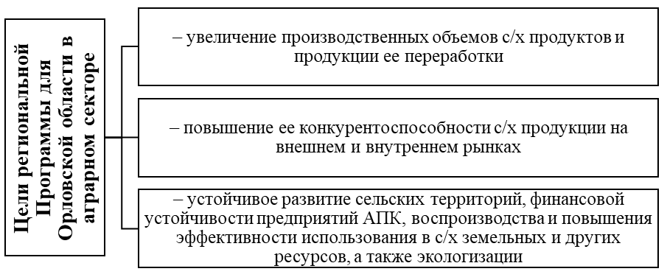
Рисунок 18 – Цели региональной Программы развития аграрного сектора и укрепления продовольственной безопасности Орловской области на период 2024 – 2031 гг.

Задачи, разработанной региональной Программы для Орловской области в аграрном секторе представлены на (Рис. 19.).

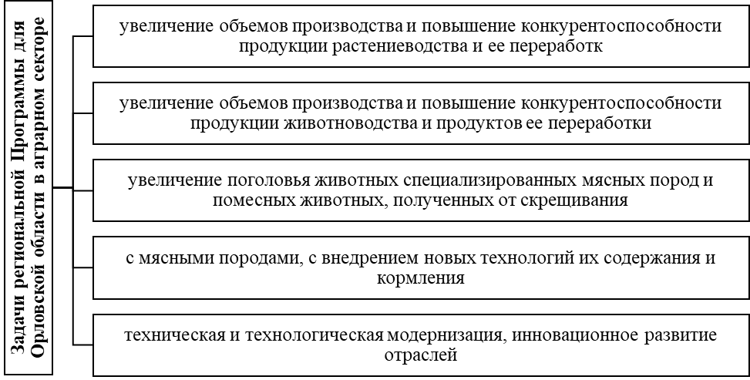
Рисунок 19 – Задачи региональной Программы развития аграрного сектора и укрепления продовольственной безопасности Орловской области на период 2024 – 2031 гг.

Объемы и источники финансирования Программы, основываются на консолидированном бюджете. Сроки и этапы реализации Программы 2024 – 2031 гг. Программы развития аграрного сектора и укрепление продовольственной безопасности Орловской области планируется реализовать в 1 этап. Важнейшие целевые индикаторы реализации Программы, представлены ниже на (Рис. 20.).
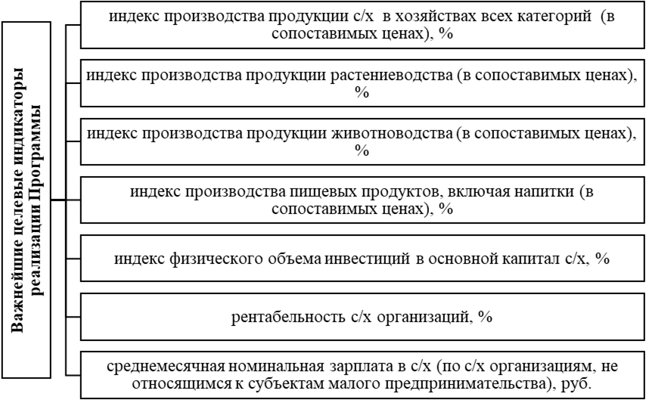
Рисунок 20 – Важнейшие целевые индикаторы реализации Программы развития аграрного сектора и укрепления продовольственной безопасности Орловской области на период 2024 – 2031 гг.
Оценка эффективности реализации Программы будет проводиться при помощи анализа динамики роста целевых индикаторов и объемов финансирования по годам на основании анализа статистических данных Территориального органа Федеральной службы государственной статистики по Орловской области, данных ведомственной отчетности, мониторинга Департамента с/х Орловской области.
Основные мероприятия Программы ориентированы на достижение целей Программы, а также на решение более важных перспективных и текущих задач, которые обеспечивают поступательное социально-экономическое развитие АПК на основании его модернизации и перехода к инновационной модели функционирования, устойчивое развитие сельских территорий, позитивное воздействие на экономические показатели развития региона и укрепление продовольственной безопасности его населения.
В рамках поддержки сельского хозяйства в целях обеспечения продовольственной безопасности Орловской области, можно предложить реализацию следующих мер в соответствии с принципами программно-целевого управления аграрного сектора, представленных на (Рис. 21.).
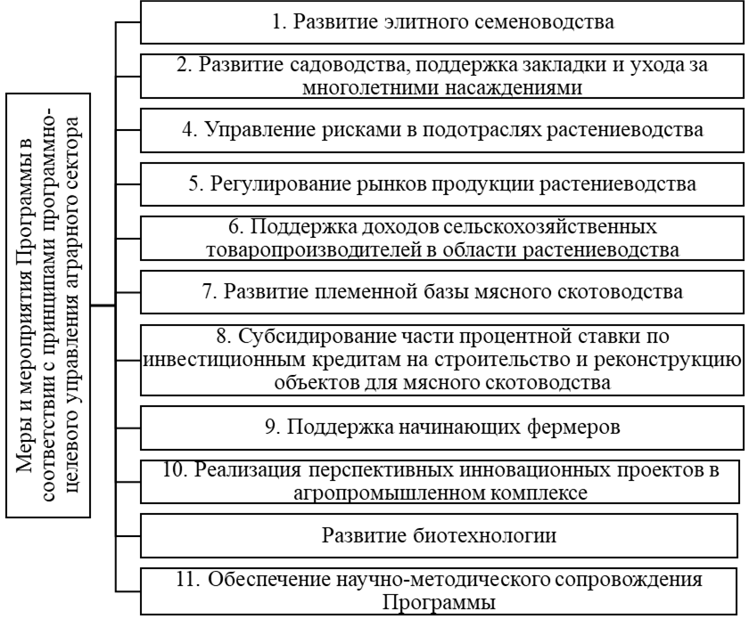
Рисунок 21 – Меры и мероприятия Программы развития аграрного сектора и укрепления продовольственной безопасности Орловской области на период 2024 – 2031 гг.
Состав программных мероприятий рассчитан на комплексное развитие агропромышленного комплекса и его основных сфер, а также на получение высокого синергического эффекта в целом по экономике региона.
В рамках решения задачи по увеличению объемов производства и повышению конкурентоспособности продукции растениеводства и ее переработки предстоит реализовать следующие мероприятия.
1. Развитие элитного семеноводства. Реализация мер и мероприятий ориентирована на рост обеспеченности качественными семенами основных с/х культур товаропроизводителей агропромышленного сектора Орловской области.
2. Развитие садоводства, поддержка, уход и закладка за многолетними насаждениями. Реализация мер и мероприятий ориентирована на поддержку развития садоводства, а также обеспечение населения свежей продукцией и сырьем перерабатывающей промышленности.
Господдержка кредитования подотрасли АПК «Растениеводства», переработки ее продукции, развития логистического обеспечения рынков и инфраструктуры продукции растениеводства.
3. Управление рисками в подотраслях АПК «Растениеводства». Реализация мер и мероприятия ориентирована на сокращение возможности потери доходов при производстве продукции растениеводства – форс-мажорные обстоятельства. В рамках реализации мер и мероприятия предусматривается:
– рост доли застрахованных посевных площадей в общей посевной площади;
– сокращение финансовой нагрузки на с/х товаропроизводителя при реализации с/х страхования;
– сокращение уровня отказов от выплат по наступившим страховым событиям;
– повышение инвестиционной привлекательности с/х.
4. Регулирование рынков продукции растениеводства. Реализация мер и мероприятий ориентирована на стабилизацию ценовых колебаний на внутреннем рынке, повышение конкурентоспособности продуктов и зерна на внутреннем и внешнем рынках. В рамках реализации мер и мероприятий предусматривается:
– сглаживание колебаний ценовой политики на продукты переработки зерна, и в целом зерна;
– увеличение доходов с/х товаропроизводителей;
– стимулирование сбыта зерна и продуктов его переработки из региона.
5. Поддержка доходов с/х товаропроизводителей в подотрасли АПК «Растениеводства». Реализация мер и мероприятий ориентирована на повышение доходов с/х производства, уровня его экологической безопасности, повышение качества почв и плодородия.
Реализация мер и мероприятий позволит обеспечить более рациональное использование биоклиматического потенциала региона и получение стабильных урожаев с/х культур, которые обеспечивают продовольственную безопасность.
Господдержка будет реализовываться при помощи возмещения части издержек на уплату процентов по инвестиционным и краткосрочным кредитам, которые получены в российских кредитных организациях, и займам, полученным в с/х кредитных потребительских кооперативах.
6. Развитие племенной базы мясного скотоводства. Реализация мероприятий и мер ориентирована на формирование племенной базы мясного скотоводства, которое удовлетворяет потребность с/х товаропроизводителей в племенной продукции (материале).
7. Субсидирование части процентной ставки по инвестиционным кредитам на строительство и реконструкцию объектов для мясного скотоводства. Реализация мер и мероприятий, ориентированных на обеспечение модернизации подотрасли мясного скотоводства, развития глубокой переработки говядины.
Порядок предоставления средств господдержки в виде субсидий, список направлений кредитования, получателей по конкретным видам субсидируемых кредитов определяется Правительством РФ и Правительством Орловской области.
8. Поддержка начинающих фермеров:
– предоставление грантов на развитие и создание фермерских (крестьянских) хозяйств. Реализация мер и мероприятий, ориентированных на создание и развитие с/х производственной базы.
– государственная поддержка будет реализовываться при помощи предоставления субсидий;
– предоставление единовременной помощи на бытовое обустройство начинающих фермеров. Реализация мер и мероприятий, ориентирована на оказание начинающим фермерам единовременной помощи для их бытового обустройства;
– кредитование малых форм хозяйствования, направленная на рост объема и производства реализации с/х продукции, производимой малыми формами хозяйствования на селе, а также на развитие альтернативных видов деятельности для сельского населения;
– обновление парка с/х техники, направленное на обновление, парка с/х техники, которая используется в АПК, стимулирование приобретения с/х товаропроизводителями высокотехнологичных машин для животноводства, кормопроизводства и растениеводства за счет ее реализации со скидкой согласно размеру и перечню скидки, которые утверждены Правительством РФ.
9. Реализация перспективных инновационных проектов в АПК. Мероприятие ориентировано на реализацию комплекса мер по достижению экономического эффекта и реализации инноваций, в т.ч. по коммерциализации научных и (или) научно-технических результатов.
10. Развитие биотехнологии. Реализация мер и мероприятия, которые направлены на развитие и внедрение энергосберегающих технологий в с/х производство.
11. Обеспечение научно-методического сопровождения Программы. Реализация мер и мероприятия направлена на развитие научной деятельности в аграрной сфере животноводства, растениеводства, технологической и технической модернизации с/х производства, развития биотехнологии.
Таким образом, в заключение можно сделать вывод, что реализация Программы поспособствует достижению следующих стратегических целей:
– увеличение производственных объемов с/х продуктов и продукции ее переработки;
– ускоренное импортозамещение ряда продукции АПК;
– повышение ее конкурентоспособности на внешнем и внутреннем рынках.

ЗАКЛЮЧЕНИЕ

Цель исследования достигнута, в ходе выполнения выпускной квалификационной работы разработаны предложения по совершенствованию методов и механизмов государственной поддержки сельского хозяйства в целях обеспечения продовольственной безопасности регионов России.
Поставленные задачи исследования решены:
– дано научное обоснование определения «продовольственная безопасность государства» и система государственной поддержки сельского хозяйства в России;
– проанализировано нормативно-правовое обеспечение сельского хозяйства в регионах России;
– проанализирована аграрная политика РФ, ее стратегии и особенности в обеспечении продовольственной безопасности;
– проанализированы показатели развития и государственной поддержки сельского хозяйства в регионах РФ, на примере Орловской области;
– выявлены проблемы и дана оценка перспектив в реализации государственной поддержки сельского хозяйства в Орловкой области;
– разработаны и усовершенствованы методы и механизмов поддержки сельского хозяйства на региональном уровне в целях обеспечения продовольственной безопасности РФ, на примере Орловской области в целях обеспечения продовольственной безопасности РФ.
В заключение можно сделать вывод, что свою значимость для большинства стран мира аграрная отрасль в качестве отрасли, которая призвана обеспечить продовольственную национальную безопасность, а также как человеческая сфера жизнедеятельности, способная в наибольшей степени сохранить национальную уникальную традиции и культуру. В это же время с/х сравнительно с промышленным производством остается менее привлекательным местом приложения труда. Основными причинами чего являются:
– доходность АПК подвержена значительному влиянию природно-климатических рисков;
– производственная и социальная инфраструктура менее развита на селе, а условия труда предусматривают ненормированный рабочий день и др.
Для поддержки АПК могут быть применены разные инструменты государственного регулирования, ориентированные на поддержание доходности и стимулирование деловой – от льгот в сфере налогообложения, до субсидирования надбавок к ценам на реализуемую с/х продукцию.
В продовольственной сфере роль аграрной политики России должна сводиться не только к регулированию процессов обеспечения продовольствием и созданию его запасов, но, и к поддержке национальных производителей с/х продукции.
В аграрной политике России особенного внимания заслуживает формирование устойчивого уровня занятости в с/х местности и повышение доходов, которые заняты в аграрном производстве. В связи с чем аграрная политика России должна быть ориентирована на стабильное государственное продовольственное обеспечение, развитие производства АПК и сохранение его ресурсного потенциала.
Проведенный анализ состояния и развития сельского хозяйства в Орловской области показал, что положительная динамика в развитии с/х связана с государственной поддержкой аграриев и реализацией государственных программ в аграрной сфере. Так, на пример, ключевые направления – субсидии на поддержку производства по отдельным подотраслям животноводства и растениеводства, грантовая поддержка малых форм хозяйствования, возмещение части затрат производителям зерновых культур, субсидии на стимулирование увеличения производства масличных культур. Льготное кредитование общего объема государственной поддержки АПК Орловской области в 2022 г. – 2,770 млрд. руб. Прямая государственная поддержка орловских аграриев в 2022 г. превысила 1,975 млрд. руб.
Даже сокращение основных показателей сельского хозяйства не являются свидетельством того, что в Орловской области существует угроза продовольственной безопасности региона, а является свидетельством, что просто население сократило уровень потребления молока или молочных продуктов, а из-за санкционного давления сократился спрос зарубежом, и соответственно, так как молочная продукция является скоропортящейся продукцией, не имеет смысла производить больше необходимого уровня собственного потребления.
Динамика социально-экономических процессов в государстве требует своевременного изменения и адаптации проблематики научных организаций профиля АПК, предмет исследований должен претерпевать соответствующие изменения, в значительной степени отражающие потребности развития АПК и сельских территорий.
В результате это будет способствовать формированию комплексной государственной аграрной политики, имеющей собственную цель – надежное обеспечение национальной продовольственной безопасности за счет преимущественного использования отечественных технологий и логистических ресурсов.
Предложенные и рассмотренные механизмы, связанные с конкретными затратами государственных средств, необходимыми для решения таких задач, как:
– повышение эффективности сельскохозяйственного производства и его конкурентоспособности;
– формирование хорошо функционирующего экономического механизма с/х;
– стимулирование инновационной деятельности;
– улучшение использования земли, фондов, развитие социальной и рыночной инфраструктуры, ликвидация безработицы в сельской местности;
– повышение уровня заработной платы.
Анализ и систематизация современных методов и форм оказания помощи с/х показали, что меры прямой поддержки в рамках «желтой корзины», которые в соответствии с требованиями ВТО в обязательном порядке должны быть сокращены, преобладают в современных условиях.
Важнейшим шагом по совершенствованию методов и форм государственной поддержки как в регионах, так и в России является переориентация поддержки аграрного сектора в пользу мер, разрешенных правилами ВТО, то есть усиление и развитие мер «зеленой корзины».
В ходе разработки региональной программы по развитию с/х в Орловской области предложено:
1. Развитие элитного семеноводства.
2. Развитие садоводства, поддержка, уход и закладка за многолетними насаждениями.
3. Управление рисками в подотраслях АПК «Растениеводства».
4. Регулирование рынков продукции растениеводства.
5. Поддержка доходов с/х товаропроизводителей в подотрасли АПК «Растениеводства».
6. Развитие племенной базы мясного скотоводства.
7. Субсидирование части процентной ставки по инвестиционным кредитам на строительство и реконструкцию объектов для мясного скотоводства.
8. Поддержка начинающих фермеров.
9. Реализация перспективных инновационных проектов в АПК.
10. Развитие биотехнологии. Реализация мер и мероприятия, которые направлены на развитие и внедрение энергосберегающих технологий в с/х производство.
11. Обеспечение научно-методического сопровождения Программы.
Реализация Программы поспособствует достижению следующих стратегических целей: увеличение производственных объемов с/х продуктов и продукции ее переработки; ускоренное импортозамещение ряда продукции АПК; повышение ее конкурентоспособности на внешнем и внутреннем рынках.

СПИСОК ЛИТЕРАТУРЫ

- Конституция Российской Федерации (принята всенародным голосованием 12.12.1993 с изменениями, одобренными в ходе общероссийского голосования 01.07.2020) – Режим доступа URL: http://www.consultant.ru
- Гражданский кодекс Российской Федерации (часть вторая) от 26.01.1996 № 14-ФЗ (ред. от 06.04.2015, с изм. от 07.04.2015) – Режим доступа URL: http://www.consultant.ru
- Земельный кодекс Российской Федерации: федер. закон от 25.10.2001 № 136-ФЗ (ред. от 27.12.2019) // СЗ РФ. 2001. № 44. Ст. 4147.
- О развитии сельского хозяйства: федер. закон от 29.12.2006 № 264-ФЗ (ред. от 25.12.2023) – Режим доступа URL: http://www.consultant.ru
- Об утверждении государственной программы Российской Федерации «Комплексное развитие сельских территорий» и о внесении изменений в некоторые акты Правительства Российской Федерации: постановление Правительства РФ от 31.05.2019 № 696 (ред. от 22.12.2023). – Режим доступа URL: http://www.consultant.ru
- Об утверждении Стратегии устойчивого развития сельских территорий Российской Федерации на период до 2030 года: распоряжение Правительства РФ от 02.02.2015 № 151-р (ред. от 13.01.2017). – Режим доступа URL: http://www.consultant.ru
- О Концепции развития аграрной науки и научного обеспечения АПК России до 2025 года: приказ Минсельхоза РФ от 25.06.2007 № 342. – Режим доступа URL: http: // www.consultant.ru.
- Об утверждении Порядка разработки, реализации и оценки эффективности государственных программ Орловской области и Методических указаний по разработке и реализации государственных программ Орловской области: постановление Правительства Орловской области от 23.07.2012 № 255. – Режим доступа URL: http://www.consultant.ru
- Об утверждении государственной программы Орловской области «Развитие сельского хозяйства и регулирование рынков сельскохозяйственной продукции, сырья и продовольствия в Орловской области на 2013-2020 годы: Постановление Правительства Орловской области от 27.11.2012 № 436 – Режим доступа URL: http://www.consultant.ru
- Об утверждении государственной программы Орловской области «Развитие сельского хозяйства и регулирование рынков сельскохозяйственной продукции, сырья и продовольствия в Орловской области: постановление Правительства Орловской области от 16.12.2019 № 689. – Режим доступа URL: http://www.consultant.ru
- Об утверждении Стратегии социально-экономического развития Орловской области до 2035 года: постановление Орловского областного Совета народных депутатов от 21.12.2018 № 31/823-ОС – Режим доступа URL:https: // www.economy.gov.ru
- Агарков, А.В. Продовольственная безопасность в системе экономической безопасности России / А.В. Агарков // Вестник Ставропольского государственного университета. – 2010. – № 5. – С.102-107.
- Ададимова, Л.Ю., Полулях, Ю.Г., Глазунов, В.И. Мониторинг и оценка состояния экономики АПК в геоинформационном пространстве / Л.Ю. Ададимова, Ю.Г. Полулях, В.И. Глазунов // Никоновские чтения. – 2018. – № 17. – С.151-159.
- Бобокулов, И.И. Словарь терминов по безопасности. - Т: УМЭД, 2011. – 236 с.
- Буцай, Е.А. Теоретические основы обеспечения продовольственной безопасности страны / Е.А. Буцай // Символ науки. – 2016. – С.151-156.
- Бурлай, И.С. Методы государственного регулирования агропромышленного комплекса России / И.С. Бурлай //Молодой ученый. – 2018. – № 48 (234). – С. 385.
- Воронина, Н.П. Правовое регулирование государственной поддержки сельскохозяйственных кооперативов в России и зарубежных странах / Н.П. Воронина // Вестник Университета имени О. Е. Кутафина (МГЮА). – 2019. – № 1. – С. 45-53.
- Галанов, Д.С. Производственный потенциал региона: проблемы и перспективы реализации (на примере Орловской области) // Стратегия социально-экономического развития общества: управленческие, правовые, хозяйственные аспекты. Сб.науч.ст. 11-й Международной научно-практической конференции. — Курск: Юго-Западный. – 2021. – С. 37-45.
- Гнедова, Н.Е. Государственная поддержка крестьянских (фермерских) хозяйств в Орловской области / Н.Е. Гнездова // Научный журнал молодых ученых. – 2021 – 2(23). – С. 80-85.
- Горина, Д.А. Нормативно-правовое регулирование развития сельскохозяйственной кооперации в РФ / Д.А. Горина // Молодой ученый. – 2022. – № 47 (442). – С. 187-189.
- Гриценко, Г.М. Стратегические приоритеты развития экономики АПК Сибири / Г.М. Гриценко // Вестник ОмГАУ. – 2017. – № 4. – С. 275-279.
- Елисеев, В.С. Правовое обеспечение и защита имущественного интереса субъектов сельского хозяйства: дис. ... д-ра юр. наук. М., 2011. – 336 с.
- Ковзунова, Е.С. Подходы к трактовке понятия «Продовольственная безопасность»: анализ отечественного и зарубежного опыта / Е.С. Ковзунова // Менеджмент социальных и экономических систем. – 2019. – № 2. – С. 22-28.
- Кудрявцева, Л.В. Правовое регулирование государственной поддержки агропромышленного комплекса в Российской Федерации: учеб. пособие / Л. В. Кудрявцева, А. К. Шульга. - Краснодар: КубГАУ, 2020. – 98с.
- Ларионов, В.Г. Продовольственная безопасность России / В.Г. Ларионов // Продовольственная политика и безопасность. – 2015. – Т. 2. – № 1. – С.47-58.
- Маккамбаев, П.А. Международно-правовые проблемы пограничной безопасности Республики Узбекистан. - Т.: ТГЮИ, 2009. – 236 с.
- Михалко, Е.Р. Продовольственная безопасность как доминанта стратегии обеспечения экономической безопасности государства / Е.Р. Михалко // Вестник академии экономической безопасности МВД России. – 2010. – № 11. – С. 28-35.
- Моисеенко, Ж.Н. Направления государственной поддержки малых форм хозяйствования: монография / Ж.Н. Моисеенко; Донской ГАУ. – Персиановский: Донской ГАУ, 2021. – 175 с.
- Никаева, Р.М. Совершенствование механизма устойчивого развития АПК региона: на материалах Чеченской Республики: диссертация ... канд.экон. наук. Нальчик. - 2011. – 306 с.
- Нитовкин, Д.В. Роль и место государственного регулирования в управлении экономикой / Д.В. Нитовкин // Научный журнал. КубГАУ. – 2018. – №9. – С. 121-125.
- Орловская область в цифрах. 2010, 2015, 2017-2019: краткий стат. сб./ Территориальный орган Федеральной службы государственной статистики по Орловской области. Орел, 2020. – 200 с.
- Орловская область в цифрах. 2010, 2015, 2018-2020: краткий стат. сб./ Территориальный орган Федеральной службы государственной статистики по Орловской области. Орел, 2021. – 288 с.
- Продовольственная безопасность региона: монография / Т. В. Ускова, Р.Ю. Селименков, А.Н. Анищенко и др. Вологда: ИСЭРТ РАН, 2014. – 102 c.
- Ремезков, А.А. Государственное регулирование экономики АПК / А.А. Ремезков // Научный журнал КубГАУ. – 2018. – №7. – С. 138-142.
- Саломов, Ж.Б. Некоторые подходы теоретического исследования определения безопасности / Ж.Б. Саломов. // Молодой ученый. – 2015. – № 15 (95). – С. 463-467.
- Сальков, А.В. оценка современной государственной стратегии развития АПК Орловской области в условиях импортозамещения / А.В. Сальков // Экономические науки. – 2023. – №6 (223). – С.320-327.
- Селиванова, К.А. Аграрная кластеризация как инструмент импортозамещения: эколого-правовой аспект / К.А. Селиванова // Юрист. – 2016. – № 12. – С. 35-40.
- Серова, Е.В. К вопросу о продовольственной безопасности России / Е.В. Серова // Международный сельскохозяйственный журнал. – 2016. – С.59-63.
- Чеботарева, М.С. Продовольственная безопасность в России и мире: сущность и проблемы / М.С. Чеботарева // Молодой ученый. – 2012. – С.149-151.
- Щетинина, И.В. Продовольственная безопасность России в условиях глобализации и международных ограничений / И.В. Щетинина, З.И. Калугина, О.П. Фадеева, Р.И. Чупин. – Новосибирск: ИЭОПП СО РАН, 2019. – 264 с.
- Ярочкин, В.И. Теория безопасности / В.И. Ярочкин, Я.В. Бузанова, – М.: Академический Проект: Фонд «Мир», 2005. – 173 с.
- Официальный сайт. Евразийского центра по продовольственной безопасности / МГУ им. М.В. Ломоносова – Ресурс удаленного доступа: https://ecfs.msu.ru/napravleniya-rabotyi/ekonomicheskie-osnovyi-pishhevoj-bezopasnosti-rossijskoj-federaczii/gosudarstvennaya-agrarnaya-politika
- Официальный сайт. Инвестиционный портал Орловской области. Ресурс удаленного доступа – https://invest-orel.ru/articles-obl/itogi_agro2013
- Abdullah Deyi Zhou. Factors affecting household food security in rural northern hinterland of Pakistan. – 2019. – P. 201–210.
- Jesse J. Helton. Food security status of mothers at-risk for child maltreatment. – 2018, – P. 263-269.
- Rachel Bezner Kerr. Participatory agroecological research on climate change adaptation improves smallholder farmer household food security and dietary diversity in Malawi. – 2019, – P. 109-121.
- Sayamol Charoenratanaa. Rural farmers in an unequal world: Land rights and food security for sustainable well-being. – 2018, – P. 185-194.

ПРИЛОЖЕНИЕ 1

Методы и формы господдержки с/х организаций в целях обеспечения продовольственной безопасности Орловской области
